

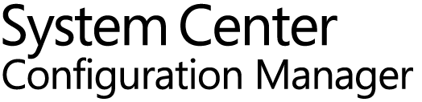

System Center Configuration Manager (Current Branch)

評価ガイド

Microsoft Corporation

発行日 : 2017 年 3 月

機能紹介とアーキテクチャ編

このドキュメントに記載されている情報は、このドキュメントの発行時点におけるマイクロソフトの見解を反映したものです。変化する市場状況に対応する必要があるため、このドキュメントは、記載された内容の実現に関するマイクロソフトの確約とはみなされないものとします。 また、発行以降に発表される情報の正確性に関して、マイクロソフトはいかなる保証もいたしません。

このホワイトペーパーは情報提供のみを目的としており、明示、黙示、または法律上の保証に関わらず、これらの情報についてマイクロソフトはいかなる責任も負わないものとします。

お客様ご自身の責任において、適用されるすべての著作権関連法規に従ったご使用を願います。このドキュメントのいかなる部分も、米国 Microsoft Corporation の書面による許諾を受けることなく、その目的を問わず、どのような形態であっても、複製または譲渡することは禁じられています。 ここでいう形態とは、複写や記録など、電子的な、または物理的なすべての手段を含みます。

ただしこれは、著作権法上のお客様の権利を制限するものではありません。 マイクロソフトは、このドキュメントに記載されている内容に関し、特許、特許申請、商標、著作権、またはその他の無体財産権を有する場合があります。別途マイクロソフトのライセンス契約上に明示の規定のない限り、このドキュメントはこれらの特許、商標、著作権、またはその他の知的財産に関する権利をお客様に許諾するものではありません。

© 2017　Microsoft Corporation. All rights reserved.

Microsoft、Windows、Windows ロゴ、およびWindows Server は米国 Microsoft Corporation の米国またはその他の国における登録商標または商標です。

このドキュメントに記載されている会社名、製品名には、各社の商標のものもあります。

* 企画**/**執筆**/**監修

執筆 ：株式会社ソフィアネットワーク

企画/監修/改訂 ：日本マイクロソフト株式会社

* 改訂履歴

|  |  |  |  |
| --- | --- | --- | --- |
| バージョン | 年月日 | 改訂者 | 内容 |
| 1.0 | 2017 年 3 月 | ソフィアネットワーク | 初版を作成 |

目次

1 はじめに 6

2 System Center Configuration Manager のサービス オプション 8

3 System Center Configuration Manager の機能 10

3.1 構成情報 (インベントリ) の収集 12

3.2 アプリケーションの展開 14

3.3 アプリケーション利用状況の把握 (メータリング) 17

3.4 ソフトウェア更新プログラムの展開 18

3.5 オペレーティング システムの展開 20

3.6 アンチウイルス・マルウェア対策 22

3.7 コンプライアンスに沿った構成の評価 23

3.8 リモート ツールによるクライアント コンピューターの管理 24

3.9 電源構成管理 25

3.10 高度なレポートの編集機能 25

3.11 エンド ユーザー向けポータル サイトの提供 26

3.12 Windows 10 対応 27

3.12.1 サービス ダッシュボード 27

3.12.2 コンプライアンス設定ポリシー 28

3.12.3 アップグレード専用タスク シーケンス 29

3.12.4 OMA-DM ベースでの Windows 10 管理 30

3.12.5 Windows Defender によるセキュリティ管理 31

3.13 インターネット・クラウド対応 32

3.14 モバイル デバイス管理 33

3.14.1 Exchange ActiveSync との連携 33

3.14.2 Microsoft Intune との連携 33

3.14.3 SCCM クライアントの条件付きアクセス 34

3.15 以前のバージョンからの移行ツール 35

4 SCCM アーキテクチャ 36

4.1 サイト 36

4.1.1 サイトの構成 37

4.1.2 サイトの種類 38

4.1.3 サイト間のデータ複製 39

4.1.4 リソースの探索 41

4.1.5 サイトの境界と境界グループ 42

4.2 サイト システムの役割 44

4.2.1 役割の一覧 44

4.2.2 各サイトで配置可能な役割 47

4.3 SCCM の可用性 48

4.4 サーバーとクライアント間の通信 50

4.5 管理対象のクライアント 52

4.5.1 クライアント オペレーティング システム要件 52

4.5.2 エンベデッド オペレーティング システム要件 53

4.5.3 Mac & Linux/Unix オペレーティング システム要件 54

4.5.4 Microsoft Intuneとの連携 56

4.5.5 Exchange Server コネクタ 57

4.6 コレクション 58

4.6.1 コレクションの種類 58

4.6.2 コレクション メンバーシップ 59

4.7 SCCM コンソールの概要 60

4.8 管理ユーザーのアクセス権限 61

4.8.1 セキュリティ ロール 62

4.8.2 セキュリティ スコープ 65

4.8.3 コレクションの割り当て 67

5 SCCM インストール前の検討事項 68

5.1 Active Directory スキーマの拡張 68

5.2 サイト階層の決定 69

5.3 サイト コード、サイト名の決定 69

5.4 管理ユーザーの権限設定 69

5.5 SCCM クライアント エージェントの展開と管理 70

5.6 マルチフォレストやワークグループ環境の注意事項 72

5.7 多言語対応 75

5.8 SCCM へのアップグレード 76

5.9 その他の検討事項 77

6 Appendix: SCCM (CB) について 78

7 Appendix:マイクロソフトのデバイス管理ソリューションの特徴と機能比較 82

8 Appendix: SCCMサーバー要件 84

8.1 サイト サーバー要件 84

8.2 サイト データベース 要件 (SQL Server) 86

9 Appendix: SCCM (CB) で削除された機能 88

10 まとめ 90

# はじめに

このドキュメントは、 System Center Configuration Manager Current Branch (1606) (以降、 SCCM) を構築する上で必要となる基本機能やアーキテクチャなどの基礎知識について解説します。

本書では、基本機能とアーキテクチャに関する解説に特化しておりますが、ステップ バイ ステップ形式で SCCM を評価していただく場合は別途用意されているドキュメントをご覧ください。

本書の構成

|  |  |  |
| --- | --- | --- |
| 章段 | | 説明 |
| 1 | はじめに | このドキュメントの概要について説明します。 |
| 2 | System Center Configuration Manager のサービス オプション | SCCM が提供するサービス オプションとそのサポートについて説明します。 |
| 3 | System Center Configuration Manager の機能 | SCCM が提供する基本的な機能について説明します。 |
| 4 | SCCM アーキテクチャ | SCCM を構築する上で必要となる基礎知識について説明します。 |
| 5 | SCCM インストール前の検討事項 | SCCM　を構築する際、事前に検討すべき事項について説明します。 |
| 6 | Appendix: SCCM (CB) について | SCCM (Current Branch) の特徴について説明します。 |
| 7 | Appendix: マイクロソフトのデバイス管理ソリューションの特徴と機能比較 | SCCM と Microsoft Intune の管理モデルの違いと機能比較について説明します。 |
| 8 | Appendix: SCCM サーバー要件 | サイト サーバーのハードウェア、ソフトウェア要件について説明します。 |
| 9 | Appendix: SCCM (CB) で削除された機能 | SCCM (CB) で非推奨になった機能やソフトウェアについて説明します。 |
| 10 | まとめ |  |

System Center Configuration Manager では、新しい機能アップグレードを定期的に公開し、お使いの SCCM が常に最新の機能が利用できるようになっています。新しい機能をいつ利用できるようにするかについては、サービス オプションと呼ばれる設定で定義することができます。Current Branch と呼ばれるオプションを選択した場合、ベースラインと呼ばれるバージョンが新規インストールやSCCM 2012からのアップグレードをサポートします。本書は Version 1606 を基準にして SCCM の機能をご紹介しています。最新の機能はWebよりご確認ください。

Updates for System Center Configuration Manager (英語)  
<https://docs.microsoft.com/en-us/sccm/core/servers/manage/updates>

# System Center Configuration Manager のサービス オプション

前の章でも解説したように、System Center Configuration Manager では、新しい機能アップグレードを定期的に公開し、SCCM が常に新しい機能が利用できるようになっています。提供される新しい機能を利用開始するタイミングを定義したものを「サービス オプション」と呼び、SCCM では次のオプションを選択し、運用することができます。

■ Current Branch

SCCM では年に数回、機能アップグレードが提供されますが、Current Branch (以降、CB) サービス オプションを選択した場合には、提供開始と同時に機能アップグレードを適用し、利用開始することができます。機能アップグレードによって提供されるバージョンは、提供から 12 か月間サポートされ、最新のバージョンがリリースされてから次のバージョンがリリースされるまでの間はセキュリティ更新プログラムと重要な更新プログラムの両方を提供し、次のバージョンがリリースされてからサポートが終了するまでの間はセキュリティ更新プログラムのみが提供されます。そのため、CB を選択している場合は、サポートが終了する前までに次のバージョンへアップグレードする必要があります。

図 2-1 サービス オプションとサポートの例

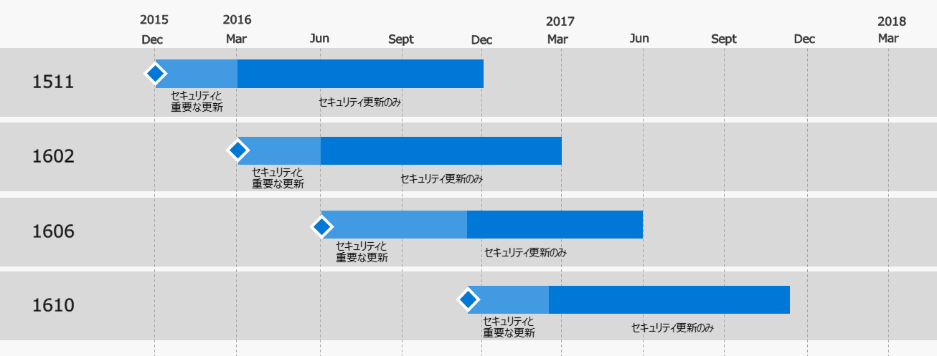

機能アップグレードによって提供されるバージョンのうち、System Center 2012, Configuration Manager や System Center 2012 R2, Configuration Managerなど、既存のバージョンからのアップグレードや SCCM 自体の新規インストールをサポートするバージョンを「ベースライン」と呼びます。図 2-1 の例では、1511 と 1606(＋修正プログラム KB 3186654) の 2 つのバージョンがベースラインとして提供されています。

機能アップグレードによって提供されるバージョンとベースラインの一覧に関する最新情報は、以下の Web サイトよりご確認ください。

System Center Configuration Manager の更新プログラム

<https://docs.microsoft.com/ja-jp/sccm/core/servers/manage/updates#a-namebkmkbaselinesa-baseline-and-update-versions>

■　Long-Term Servicing Branch

Long-Term Servicing Branch (以降、LTSB) は、CB と異なる、もうひとつのサービス オプションで、長期間に渡って同一のバージョンで SCCM を利用したい場合に適したオプションです。LTSB の SCCM は System Center 2016 セットアップ DVD などの専用のメディアを利用してインストールし、インストール時に LTSB を利用することを選択できます (CB を選択後、LTSB に変更することはできません)。

LTSB を利用して SCCM を新規インストール、またはアップグレード インストールするときのバージョンは CB と同じくベースラインとして定められているバージョンを選択することができます。

LTSB で提供される SCCM は、CB と比較すると、その機能は限定されており、具体的には以下の機能が利用できないことに注意してください。

・インストールしたバージョン以降のバージョンで提供される機能とその更新プログラム

・Microsoft Intune サブスクリプションの追加

・Windows 10 サービス ダッシュボード、サービス プランの使用

・Windows 10 Current Branch (CB) および Current Branch for Business (CBB) のサポート

・Windows 10 LTSB および Windows Server の今後のリリースのサポート

・資産インテリジェンス

・クラウドベースの配布ポイント

・Exchange Server コネクタを利用した Exchange Online の接続

・プレリリース機能

# System Center Configuration Manager の機能

System Center Configuration Manager は、組織内のコンピューターやモバイル デバイスなどのITリソースを効率的かつ包括的に構成管理するためのツールです。

SCCM は、以下のような多様な機能を提供することで、IT管理者の業務負担を大幅に軽減します。本章では、SCCM の主要な機能について紹介します。

図 3-1 SCCM の機能一覧

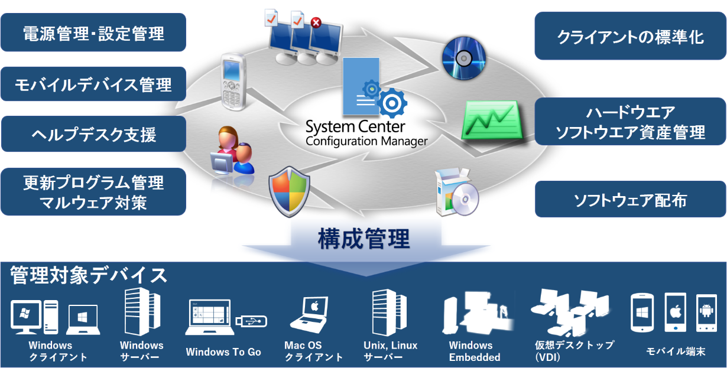

SCCM の主な機能

* 構成情報 (インベントリ) の収集
* アプリケーションの展開
* アプリケーション利用状況の把握 (メータリング)
* ソフトウェア更新プログラムの展開
* オペレーティング システムの展開
* エンド ユーザー向けポータル サイトの提供
* アンチウイルス・マルウェア対策
* コンプライアンスに沿った構成の評価
* 高度なレポートの編集機能
* リモート ツールによるクライアント コンピューターの管理
* Intel vPro 連携による管理
* 電源構成管理
* Windows 10 対応
* インターネット・クラウド対応
* モバイル デバイス管理
* 以前のバージョンからの移行ツール

NOTE:

SCCM の全体的なアーキテクチャとしては、管理者が、Configuration Manager コンソールから各構成機能をポリシー ベースで設定することで、設定内容が Configuration Manager クライアントと呼ばれるエージェントや OMA-DM などを通してクライアント デバイスに適用される仕組みとなっています。

## 構成情報 (インベントリ) の収集

クライアント、サーバー、スマートフォンなどのデバイスから構成情報 (インベントリ) を収集し、 SCCM サーバーのサイト データベースに格納します。収集したインベントリ情報は、SCCM の様々な機能で再利用されるため、インベントリ収集は最も基本的で重要な機能の一つになります。

図 3.1-1 ハードウェア インベントリとソフトウェア インベントリの違い

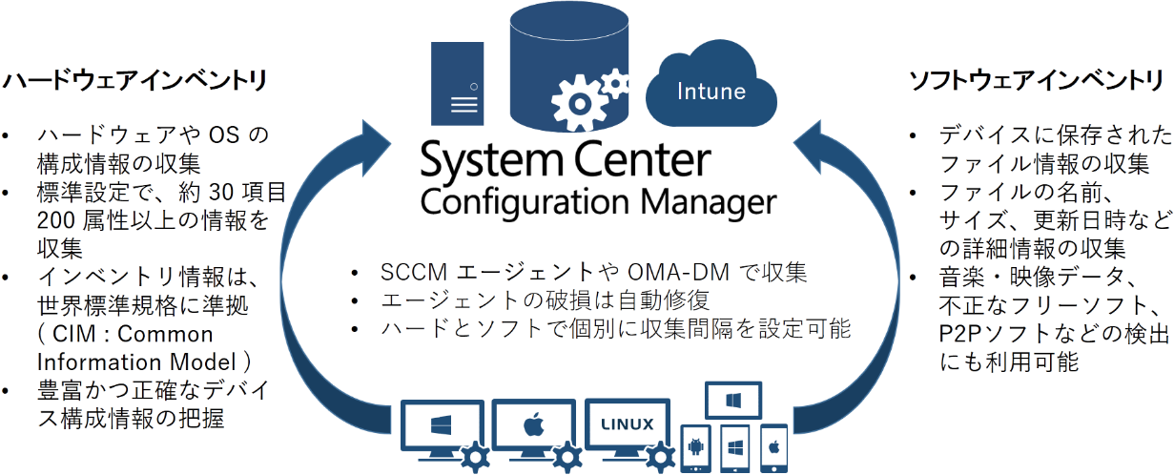

インベントリには、「ハードウェア インベントリ」 と 「ソフトウェア インベントリ」 の２種類があり、ハードウェア インベントリでは各デバイスのOSやハードウェア構成およびインストールされているアプリケーションや更新プログラムなどの詳細情報を収集し、ソフトウェア インベントリでは各クライアントの実行プログラム (EXE) や DLL ファイルなどのファイル情報を収集します。

図 3.1-2 インベントリ収集結果の活用

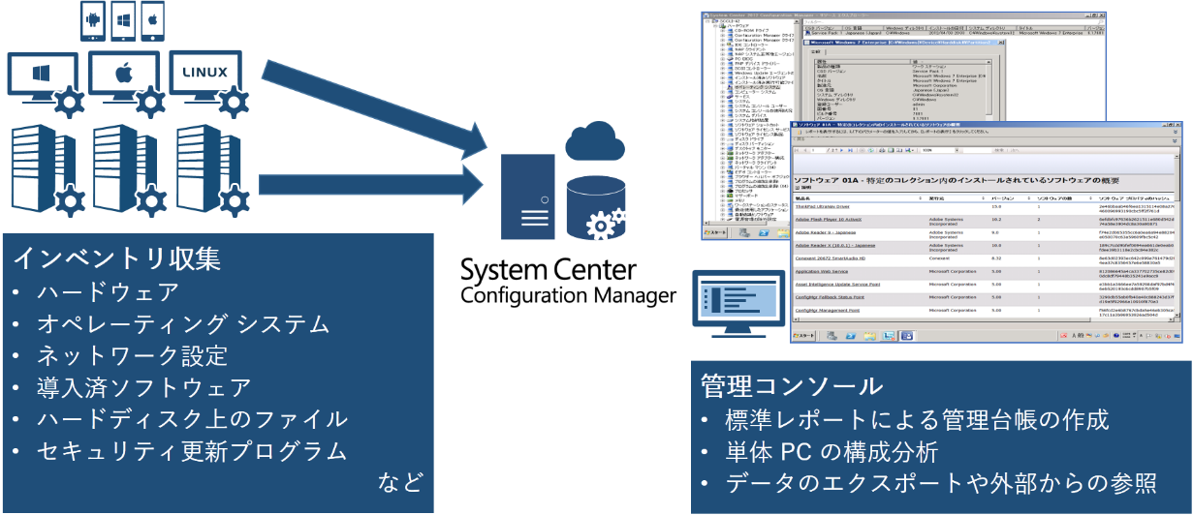

収集するインベントリ項目はポリシー ベースで効率的に構成することができ、組織全体から収集したインベントリ情報をもとに、現在の組織の状態を詳細に把握することが可能です。これらのデータを活用すると、ハードウェアの入れ替え・更新サイクルの計画策定や、ソフトウェア ライセンスの利用状況の把握、将来的な OS ・ソフトウェアのアップグレードの展開計画など、IT資産管理を実現することができます。

図 3.1-3 インベントリとライセンス情報を活用したレポート生成

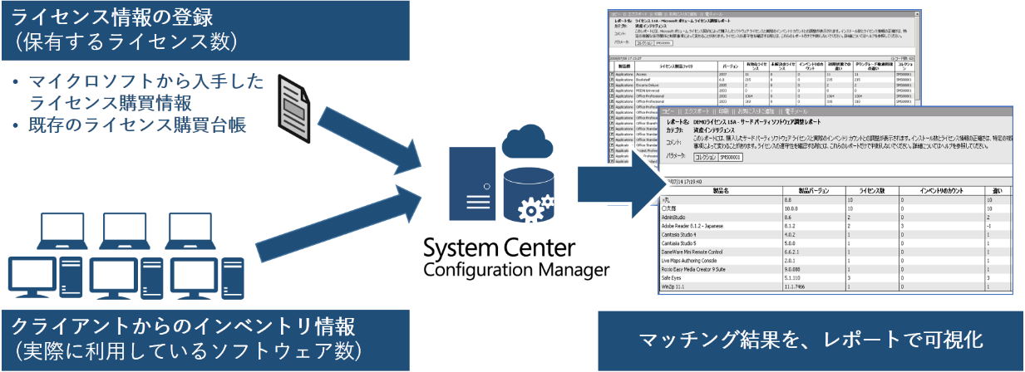

## アプリケーションの展開

アプリケーションの展開機能は、自社製および購入などしたアプリケーションを効率的にクライアントへ展開するためのツールとリソースを提供します。

この展開機能を使用すると、IT管理者は自社の環境に合わせたきめ細かなアプリケーションの展開が可能です。たとえば、勤務時間を考慮した自動展開、アプリケーションの強制インストール、展開状況の詳細な追跡、エンド ユーザー向けポータル サイトによるアプリケーションのセルフ インストール機能の提供等の高度な展開機能をご利用いただけます。

図 3.2-1 アプリケーション展開の概要

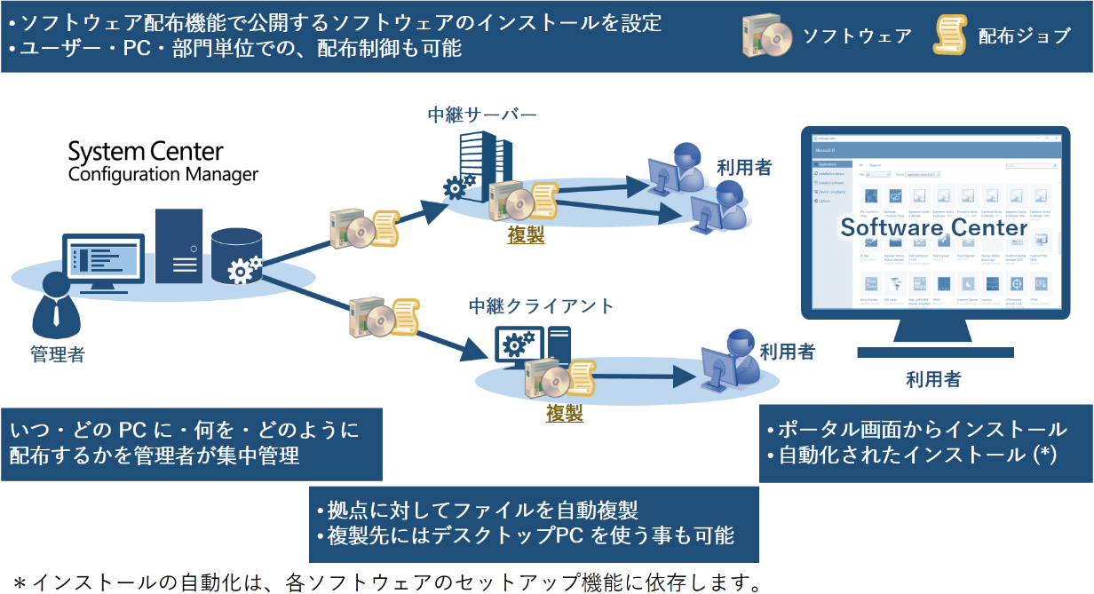

アプリケーションは配布ポイントを中継してクライアントに配信されます。この配布ポイントは様々な環境での利用が想定されており、拠点先に分散配置、BranchCache 機能との連携、Microsoft Azure 上に配置する等々、ユーザーのニーズにあわせた柔軟な構成が可能です。また、ネットワークが低速で不安定な場合でも BITS テクノロジーによる確実なアプリケーション展開を実現します。

図 3.2-2 アプリケーション展開の特徴

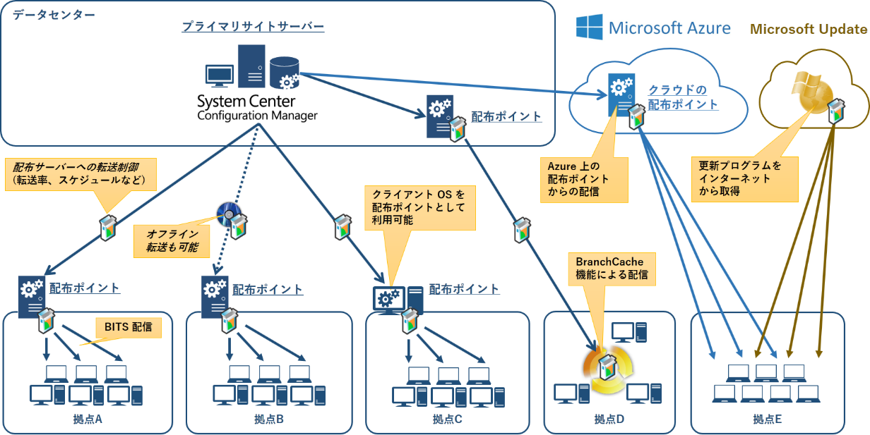

旧来の Win32 アプリケーションの展開は、クライアントにインストール ファイルを配布し、クライアント側でそれらのファイルを実行する流れで実施されます。

実行ファイルの形式は、通常の「*.msi」や「*.exe」ファイルに限らず、スクリプトや仮想アプリケーション (App-V) などの様々なファイル形式に対応しています。

サイレント インストールに対応しているインストーラーは、サイレント モードで実行するように構成が可能です。また、サイレント インストールに対応をしていないインストーラーでも、ユーザー対話型のインストールを実行させることができます。

これらのインストール実行アカウントには、「ローカル システム アカウント」、「ドメイン上の指定されたアカウント」および「エンド ユーザー」などの権限を自由に設定できるため、インストール権限を持たないエンド ユーザーでも、管理者が指定したアカウント権限を使用してインストールすることが可能です。

IT管理者はアプリケーションの展開条件を詳細に指定できるため、インストール先のコンピューターの構成が条件にあてはまらない場合は展開処理をキャンセルしたり、展開の前提となるアプリケーションがインストールされていない場合は、事前にそれらの不足したアプリケーションを自動でインストールしたりすることが可能になります。

■ Windows アプリ (.appx) の展開

Windows 8 以降、タッチ操作に対応した革新的なユーザー インターフェイス (UI) が導入されました。一般的に、この新しいUI のアプリ展開はマイクロソフトが提供する Windows ストア 経由で行われますが、SCCM を導入すると企業内のWindows 8 や Windows 10 デバイスに　Windows アプリ (ユニバーサル Windows プラットフォーム アプリを含む) を展開するための「サイド ローディング」機能や、Windows ストアに公開された Windows ストア アプリをDeepLinkという形式で社内展開するための管理基盤を構築できます。この機能により、独自開発した Windows アプリの展開や、各クライアントの Windows アプリのインストール状況を把握するなどが可能になります。

図 3.2-3 2 つの方法による Windows アプリの展開

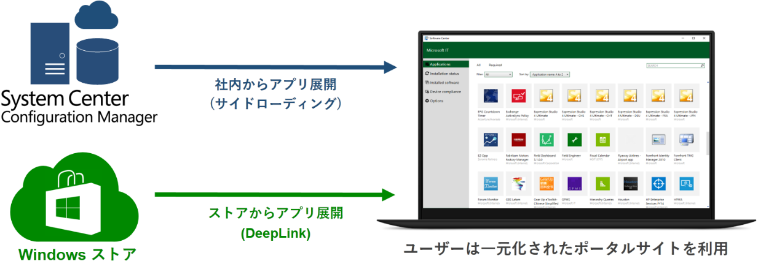

また、Windows ストアから提供されるアプリは、ビジネス向けWindowsストアを利用することによる展開の一元的な管理を行うこともできます。ビジネス向けWindowsストア (https://www.microsoft.com/ja-jp/business-store) とは、Windows ストアから提供されるアプリを組織で展開することを想定して用意されたストアで、オンラインまたはオフラインによるアプリの展開がサポートされています。

オンラインによる展開を選択した場合、展開を行うように設定されたアプリの情報は 24 時間おきにSCCM に同期されます。これにより、SCCM から DeepLink で展開を行うために必要な設定を省いて展開の簡略化が実現できます。

一方、オフラインによる展開を選択した場合、Windowsストアに提供されるアプリのセットアップ プログラム ファイル (.appx または .appxbundle ファイル) をダウンロードできます。そのため、ダウンロードしたファイルはサイドローディングによる方法で展開することで、Windows ストアにアクセスすることなく展開できます。

## アプリケーション利用状況の把握 (メータリング)

SCCM は、アプリケーション(実行形式ファイル)の利用状況を計測する機能 (メータリング) を提供します。あらかじめ指定しておいたアプリケーションの起動時間や終了時間などの情報をハードウェア インベントリ機能で収集し、その値を集計することで、特定のソフトウェアの利用状況や使用率を確認することができます。

図 3.3-1 メータリングのアーキテクチャ

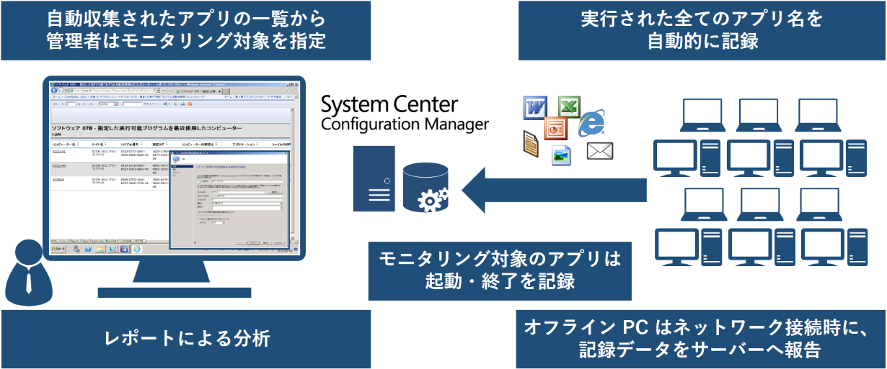

## ソフトウェア更新プログラムの展開

SCCM は、マイクロソフトやサード パーティ (Adobe社、Dell社、HP社等) が提供するソフトウェア更新プログラムを効率的かつ計画的に展開する機能を提供します。このソフトウェア更新プログラムの展開機能は、 SCCM と Windows Server Update Services (以降、 WSUS) が統合することで提供されますが、管理者はこの統合を意識することなく、 SCCM コンソールから一元的に利用することができます。

ソフトウェア更新プログラムの展開は、大きく以下の 4 つのフェーズに分けられます。

図 3.4-1 ソフトウェア更新プログラムの展開に関わるアーキテクチャ

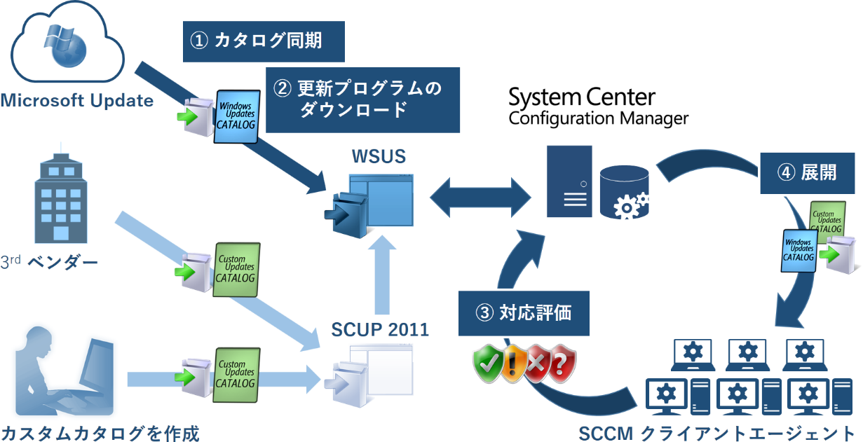

1. カタログ同期

Microsoft Update サイトやサード パーティのサイト等から、ソフトウェア更新プログラムのカタログ (メタデータ) を同期するフェーズです。同期された更新プログラムのカタログ情報は、SCCM のデータベースに格納されます。Microsoft Update サイト以外から提供されるサード パーティのカスタム カタログと同期する場合は、System Center Updates Publisher 2011 (SCUP 2011) を別途構築する必要があります。

1. 更新プログラムのダウンロード

同期したカタログ情報をもとに、組織内に展開するソフトエア更新プログラムをローカル環境にダウンロードします。

1. 対応評価

各クライアントのソフトウェア更新プログラムの適用状況 (適用が必須なものかなど) をSCCMクライアント エージェントがスキャンし、SCCM サーバーにレポートします。

1. 展開

展開したいソフトウェア更新プログラムの展開ルールを定義して、それらソフトウェア更新プログラムをクライアントに展開します。ソフトウェア更新プログラムは配布ポイントを経由して、各クライアントにダウンロードされて適用されます。適用時に再起動が必要な場合は、SCCM エージェントが強制的に再起動することも、エンド ユーザーが任意のタイミングで再起動することも指定できます。

## オペレーティング システムの展開

オペレーティング システム (OS) の展開機能は、OS イメージの作成から展開までの一連の機能を提供します。OS イメージは、Windows 標準のWindows Imaging Format (WIM) 形式で作成され、 PXE ブートによってネットワーク経由で展開することも、 USB や CD/DVD メディアなどを使って展開をすることも可能です。更に、USBデバイスからWindows を起動して利用する Windows To Go を利用するデバイスへの OS 展開にも対応しています。

OS 展開は、大きく以下のフェーズに分けられます。

図 3.5-1 OS 展開のフェーズとその概要

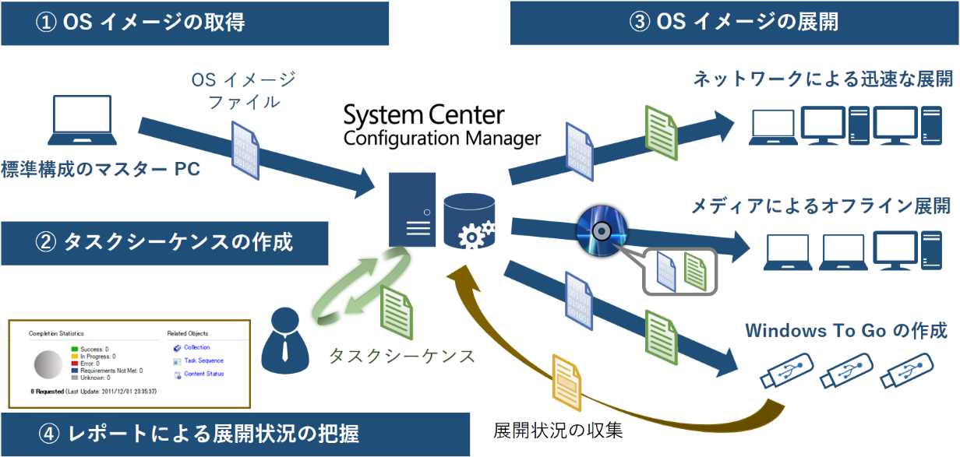

1. OS イメージの取得

参照コンピューターと呼ばれる OS イメージの雛形となる標準構成のマスターPC (OS の設定やアプリケーション、ドライバなどをインストールしたもの) を構築し、キャプチャ イメージ メディアと呼ばれるOSキャプチャ ツールを使用して、参照コンピューターのOS イメージを取得します。

1. タスク シーケンスの作成

OS イメージの展開時に実行する様々なタスクを組み込んだタスク シーケンスを作成します。自社組織のOS 展開に沿った詳細なタスク シーケンスを、GUI ベースの設定画面を使用して構成する事ができます。このタスク シーケンスを構成する事で、OS 展開時のステップの一部またはすべてを自動化することができます。

1. OS イメージの展開

ターゲット コンピューターに対してOS イメージを展開します。OS イメージの展開は、ネットワーク経由、またはメディアなどを使用して行われます。なお、ネットワーク経由によるOS イメージ展開はマルチキャスト配信に対応しています。

1. レポートによる展開状況の把握

管理者はレポート機能を使用して、OS イメージの展開状況をいつでも把握することができます。

■　OS イメージの展開シナリオ

OS イメージの展開方法は、新規インストールからアップグレードまで様々なシナリオに対応しています。

図 3.5-2 OS 展開のシナリオ一覧

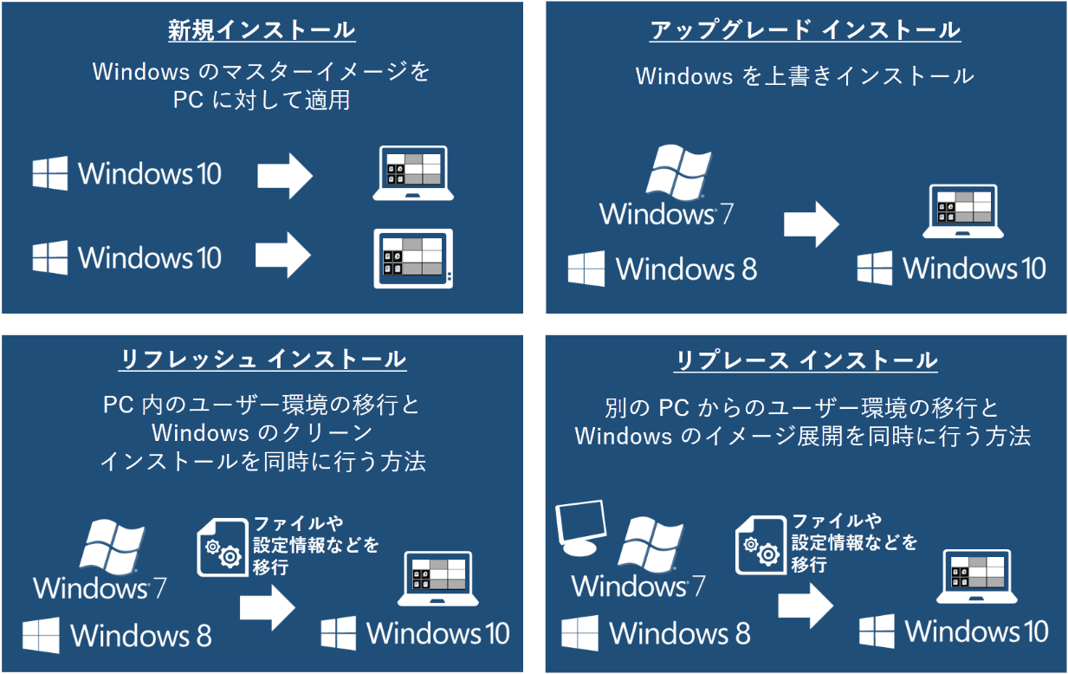

## アンチウイルス・マルウェア対策

アンチウイルス・マルウェア対策としてマイクロソフトがエンタープライズ向けに提供している System Center Endpoint Protection (SCEP) は、SCCM の「Endpoint Protection ポイント」の役割として統合されました。「Endpoint Protection ポイント」の役割を構成すると、SCEP コンポーネントのクライアントへの強制インストールなどがポリシー ベースで可能となり、定義ファイルの更新や更新状況の把握、ウイルス駆除の情報取得などを、ConfigMgr コンソールから一元的に利用することが可能になります。

図 3.6-1 SCEP の特徴

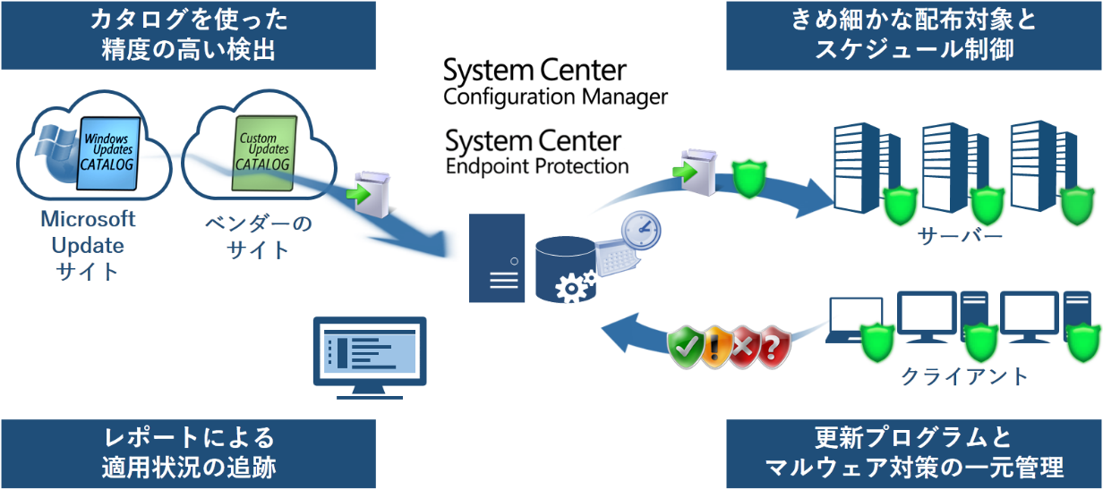

## コンプライアンスに沿った構成の評価

コンプライアンス機能は、管理者が定めたベースラインに、各クライアントの構成が適合しているかどうかを確認するための機能です。あらかじめベースラインをポリシーとして作成し、ポリシーを SCCM クライアントに展開することで、評価を行うだけでなく、その結果をアラートとして管理者に通知したり、設定を自動修復したりします。

図 3.7-1 コンプライアンス ポリシーによる評価項目と評価方法

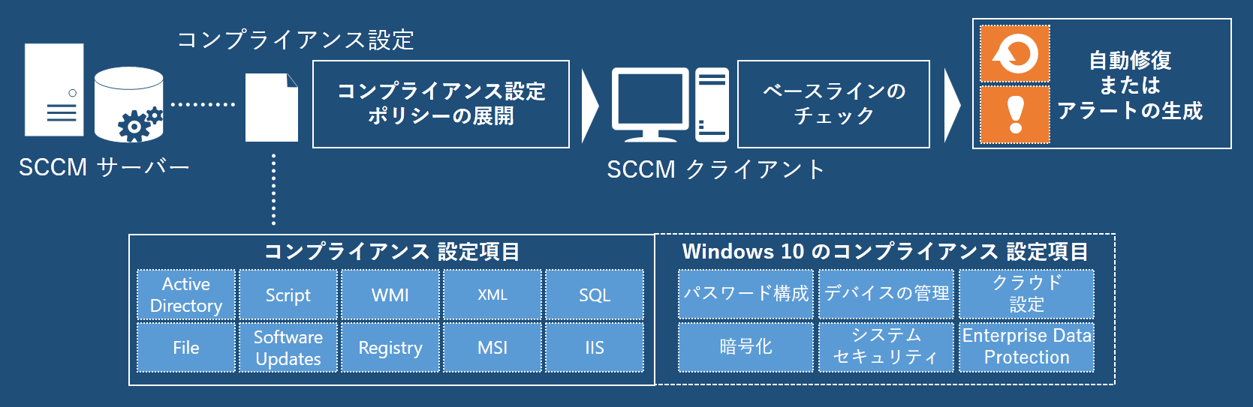

例えば、必要な更新プログラムやアプリケーションがインストールされているか、禁止されているアプリケーションがインストールされていないか、業務アプリケーションに必要なレジストリ設定が整っているかなどの組織にとってのクライアントのあるべき姿 (ベースライン) を IT 管理者が定義します。そして、このベースラインと、現状の構成を照らし合わせることで、現在のコンプライアンス対応状況を評価・記録することが可能になります。

また、コンプライアンス違反のデバイスを発見した場合は、アラートの生成や、問題のデバイスに対して正しい構成を強制的に適用するなどの機能を提供します。

■System Center Configuration Manager でのデバイス コンプライアンスの確認

<https://technet.microsoft.com/ja-jp/library/mt595717.aspx>

## リモート ツールによるクライアント コンピューターの管理

SCCM クライアント エージェントには、ネットワーク上の異なるコンピューターにデスクトップ画面を共有して、遠隔操作を有効にするための専用のリモート ツールが実装されています。

この機能は遠隔地のコンピューターを操作する場合や、ヘルプ デスク等でエンド ユーザーの操作支援を行う場合に役立ちます。

図 3.8-1 コンプライアンス ポリシーによる評価項目と評価方法

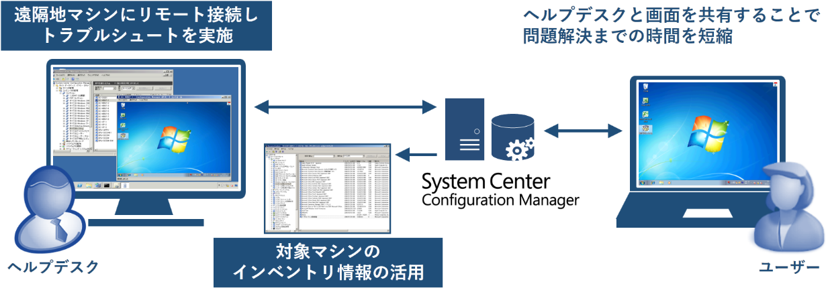

NOTE:

SCCM 2012 以降、リモート接続が許可されたクライアントに対して、[Ctrl] + [Alt] + [Del] キーの送信や、クライアントのキーボード/マウスの共有・ロックが可能になりました。

■System Center Configuration Manager のリモート コントロールのテクニカル リファレンス<https://technet.microsoft.com/ja-jp/library/mt629360.aspx>

## 電源構成管理

ConfigMgr コンソールでクライアントの電源構成 (休止状態移行までのアイドル時間の設定など) を作成し、これらの電源構成をポリシーとしてクライアント コンピューターに適用することができます。

図 3.9-1 電源構成管理の概要

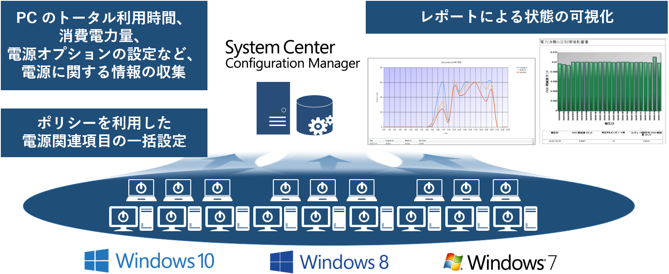

電源管理が有効な SCCM エージェントは、電源がONになった時間や、ディスプレイがOFFになった時間などの電源関連の情報をSCCM サーバーにレポートします。管理者は、それらの情報をもとに電源使用量などのレポートを作成することができます。昨今の省エネ対策などに有効な機能です。

■System Center Configuration Manager のクライアント管理のテクニカル リファレンス<https://technet.microsoft.com/ja-jp/library/mt634335.aspx>

## 高度なレポートの編集機能

SCCM は、構成情報(インベントリ)などの大量の収集データを、SQL Server Reporting Services　の機能を使用してレポートします。そのため、SQL Server Reporting Servicesを利用できる管理者であれば、SCCM が既定で提供するレポートのカスタマイズや、レポートの新規作成が可能です。

■System Center Configuration Manager のレポート

<https://technet.microsoft.com/ja-jp/library/mt634338.aspx>

## エンド ユーザー向けポータル サイトの提供

SCCM は、「ソフトウェア センター」 と呼ばれるエンド ユーザー向け専用ポータル サイトを提供することで、エンド ユーザーによる作業を強力にサポートします。ソフトウェア センターでは、ユーザーや利用デバイスに対して提供する全てのアプリケーション、更新プログラム、OS 展開タスクなどを単一のビューで確認でき、ユーザー自身でこれらの機能を利用できるだけでなく、利用中のデバイスのコンプライアンス状態の評価などが可能です。

画面 3.11-1 ソフトウェア センター アプリケーション

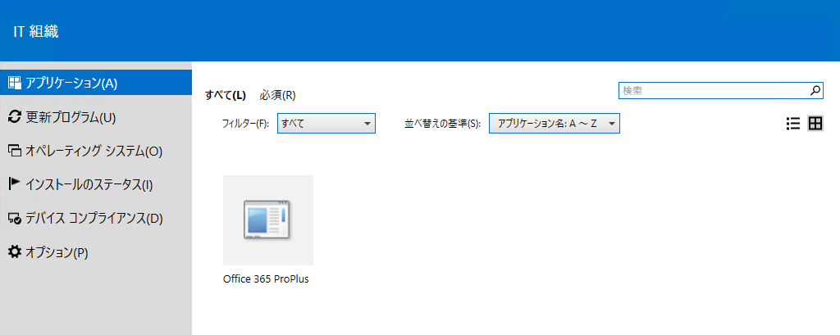

## Windows 10 対応

SCCM は Version 1511 以降、 Windows 10 の管理にも対応しました。SCCM を使用すると、以下のような Window 10 の新機能および強化された機能を集中的に管理できます。

### サービス ダッシュボード

SCCM は、新たに Windows 10 デバイス管理専用のWindows 10 サービス ダッシュボードを提供します。このサービス ダッシュボードでは、Windows as a Service の Windows 10 (CB)/(CBB) の使用状況を確認でき、自動的かつ効率的にWindows 10 ビルドを最新に維持するためのサービス プラン (展開リング) の作成やコンプライアンス状態の確認などが可能です。

画面 3.12.1-1 サービス ダッシュボードによる展開リング等の管理

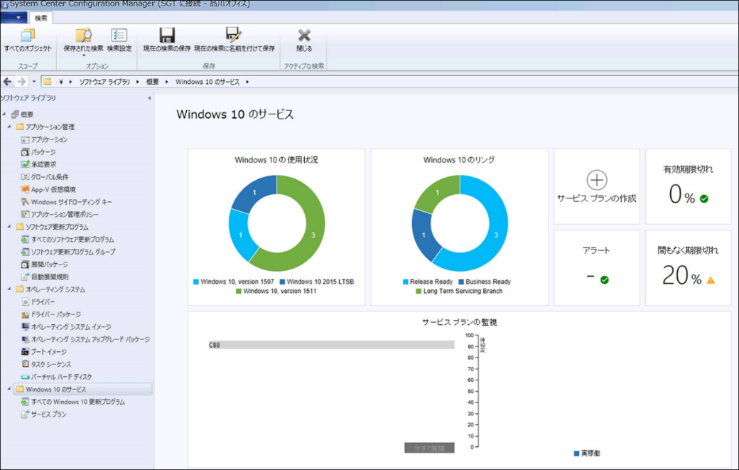

NOTE:

Windows 10 サービス ダッシュボードの詳細については、以下のサイトをご参照ください。

<https://technet.microsoft.com/ja-jp/library/mt627931.aspx>

Windows 10 (CB)/(CBB) については、以下のサイトをご参照ください。

<https://technet.microsoft.com/library/mt598226(v=vs.85).aspx>

### コンプライアンス設定ポリシー

SCCM は、Windows 10 管理のためのコンプライアンス設定ポリシーを提供します。ポリシーは、構成項目のリストから設定するだけでなく、レジストリ キー、ファイル、Active Directory 属性などを評価するためのカスタム構成項目も作成できます。また、エディションのアップグレード ポリシーを使用して、Windows 10 のエディションを Windows 10 Desktop、Windows 10 Mobile、Windows 10 Holographic などに変更することも可能です。

画面 3.12.2-1 Windows 10 用のコンプライアンス ポリシー設定項目

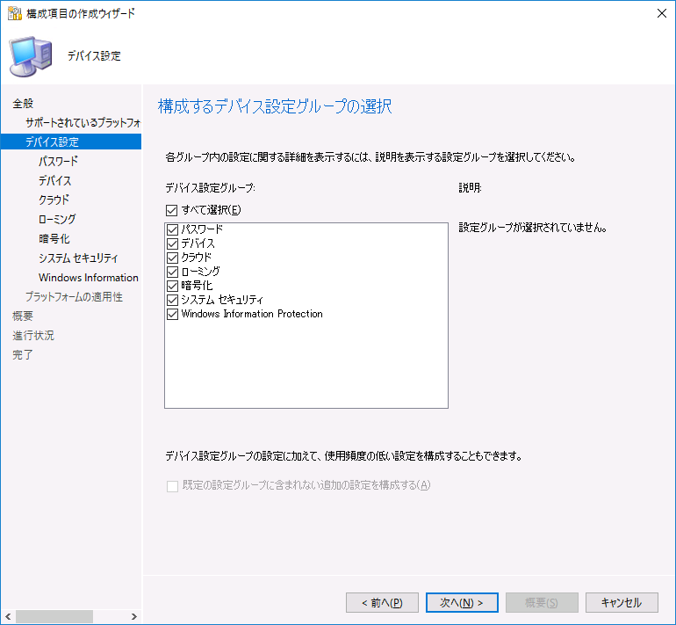

### アップグレード専用タスク シーケンス

SCCM は、Windows 7, Windows 8/8.1 から Windows 10 へ効率的にアップグレードするための専用のタスク シーケンスを提供します。

画面 3.12.3-1 Windows 10 エディションのアップグレード ポリシー

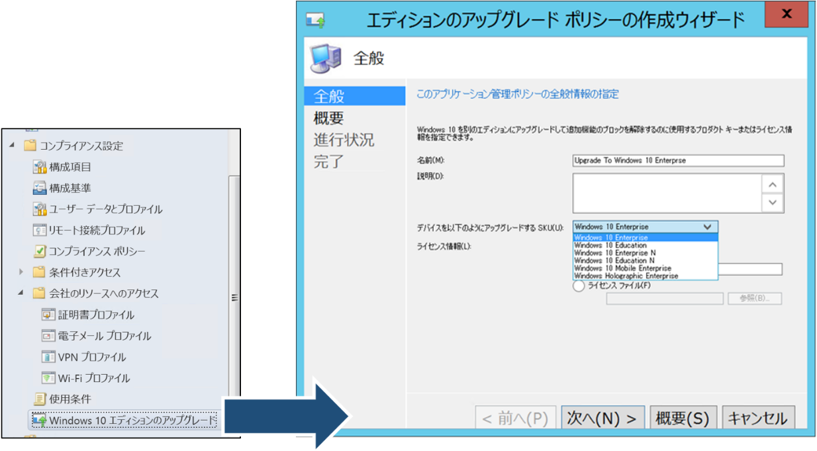

### OMA-DM ベースでの Windows 10 管理

SCCM は、モバイル デバイス管理仕様である OMA-DM に基づく、オンプレミス環境下でのWindows 10 デバイスの管理機能を提供します。OMA-DM ベースでも、UWP (ユニバーサル Windows プラットフォーム) アプリや MSI パッケージの配信、コンプライアンス ポリシー、エディションのアップグレード ポリシー、Windows Hello for Business、 デバイス登録プロファイルなどの高度な管理を行えます。このシナリオは、クラウド環境にモバイル デバイスのインベントリ情報を保存したくない場合などに特に適しています。

図 3.12.4-1 SCCM と Microsoft Intune による OMA-DM ベースの管理

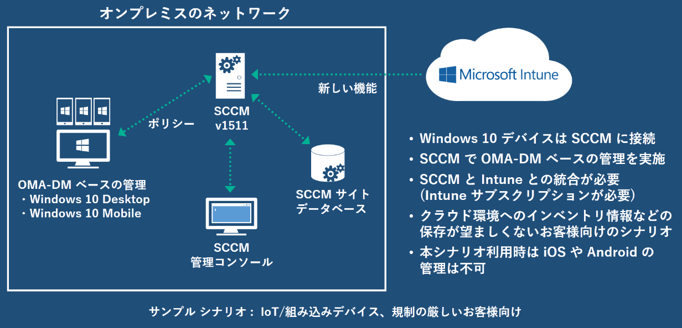

### Windows Defender によるセキュリティ管理

SCCM で管理する Windows 10 においては、マルウェア対策エンジンに　Windows 10 既定の Windows Defender をそのまま利用します。なお、Windows Defender のステータス監視やポリシー設定のために、従来通り　Windows 10 デバイス上にSystem Center Endpoint Protection がインスト－ルされます。

画面 3.12.5-1 Windows Defender と System Center Endpoint Protection の共存

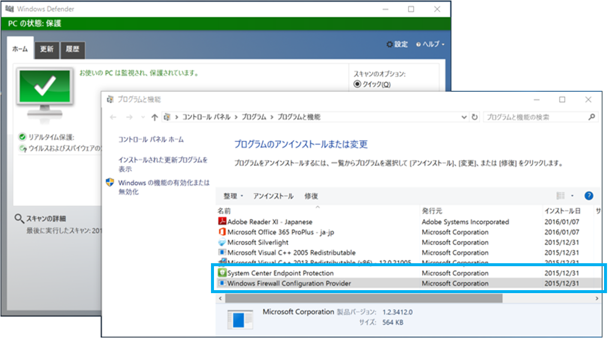

## インターネット・クラウド対応

SCCM Version 1511 以降、 Azure 仮想マシンにサイト システムとなるサーバーを構築し、運用する方法をサポートします。 SCCM サーバーの環境は、Microsoft Azure にすべてのサーバーを構築することも、Microsoft Azure とオンプレミス ネットワーク間を Azure VPN で接続し、一部のサーバー役割をオンプレミスに構築するハイブリッドな構成も可能なため、ニーズに合わせた柔軟な環境構築が可能になります。これにより、インターネットからクラウド、オンプレミスに至る幅広い環境に存在するクライアントを管理することができます。

図 3.13-1 Azure 仮想マシンとオンプレミスでのハイブリッド構成

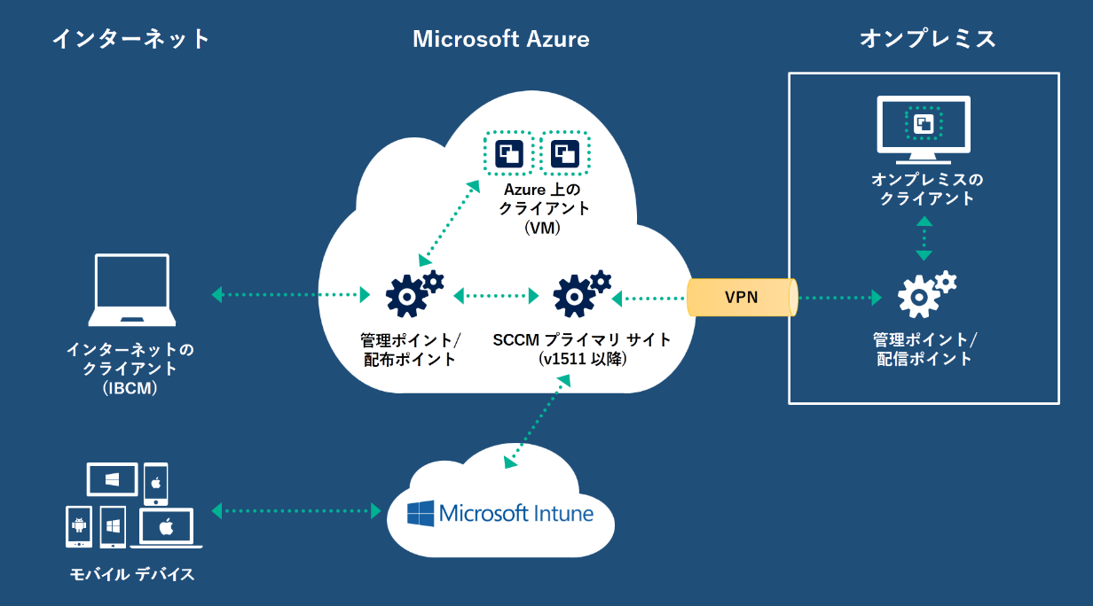

また、インターネットのクライアント (IBCM : Internet-Based Client Management)を管理するために、SCCM のサイト システムの役割である管理ポイントや配布ポイントを Microsoft Azure に配置したり、管理ポイントや配布ポイントを外部に公開してクライアントのアクセスを受け付けたりすることができます。この場合、クライアントとサイトシステムの間で行われる通信はセキュリティ上の理由から暗号化されていなければなりません。そのため、SCCM では HTTPS によるサイトシステムとクライアント間の通信方法をサポートしています。

NOTE:

Azure 上で利用する SCCM サーバーの各種要件はオンプレミス環境、物理マシンでの利用時と同じです。

■System Center Configuration Manager の仮想環境のサポート

<https://technet.microsoft.com/en-us/library/mt617256.aspx>

## モバイル デバイス管理

SCCM は、 モバイル デバイス管理の一環として、Microsoft Intune や Exchange ActiveSync との連携のほか、Exchange Online や SharePoint Online に対する条件付きアクセス機能を提供します。

図 3.14-1 Microsoft Intune/Exchange ActiveSync との組み合わせによる管理

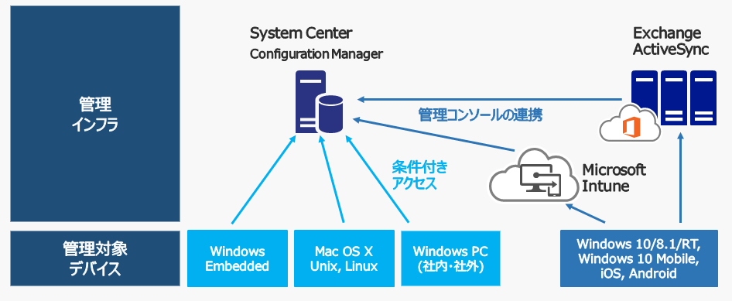

### Exchange ActiveSync との連携

Exchange Server または Exchange Online (Office 365) のExchange ActiveSync (EAS) と連携して、SCCM から Windows 10 Moblie, Windows Phone 8, iOS, Android などのモバイル デバイスを管理することができます。

### Microsoft Intune との連携

SCCM では、Microsoft Intune との連携によって、Microsoft Intune の管理を ConfigMgr コンソール画面から行うことができます。これにより、SCCM から Microsoft Intune 経由で Windows 10 Moblie, Windows Phone 8, iOS, Android だけでなく、Windows 10/8.1 デバイスなどの管理をおこなうことができ、インベントリ収集やソフトウェア配布、ポリシーの適用、セレクティブ ワイプなどの高度な管理機能を利用することが可能です。

特に、「条件付きアクセス」機能では、管理対象デバイスから Office 365 リソースにアクセスするときに、あからじめ決められた条件 (パスワードの文字数、OS バージョンなど) をクリアしたデバイスのみアクセスを許可するように構成できます。

図 3.14-2 SCCM / Microsoft Intune との組み合わせによるデバイスの管理

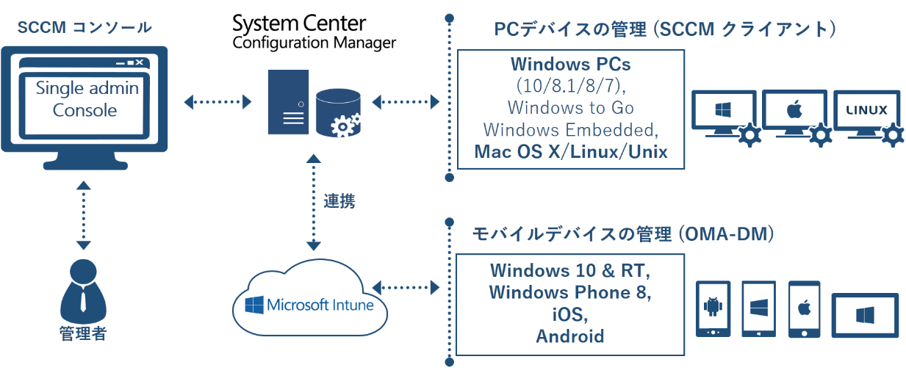

### SCCM クライアントの条件付きアクセス

Microsoft Intune の条件付きアクセスは、Microsoft Intune にデバイス登録されているデバイス以外にも、SCCM クライアントとして登録されている Windows 10 / 8.1 / 7 を対象に実装することができます。条件付きアクセスの条件には、SCCM のコンプライアンスポリシーを用いて、コンプライアンスポリシーのチェック結果に基づいて、Exchange Online または SharePoint Onlineへのアクセスを制御します。

NOTE:

Microsoft Intune 経由で連携可能なデバイスは、OMA-DMベースで管理するモバイル デバイスに限られます。 Intune エージェントを導入して管理するPCデバイスはSCCM 側に連携されません。通常、PCデバイスを SCCM で管理したい場合は、SCCM の標準管理機能を使用します。Microsoft Intune 製品については、以下の製品紹介サイトをご参照ください。

■Microsoft Intune サイト

<https://www.microsoft.com/ja-jp/cloud-platform/products-Microsoft-Intune.aspx>

## 以前のバージョンからの移行ツール

SCCM は、旧バージョンからの専用の移行ツールをConfigMgr コンソールに実装し、旧環境からの移行の計画と実施を支援します。移行ツールがサポートする移行元の環境は、SCCM 2007 SP2 以降のサイトになります。管理者は、コレクションやコレクション内のオブジェクト、配布ポイントなどの移行をジョブとして実行することができます。

# SCCM アーキテクチャ

本章では、 SCCM を構築する上で必要となる基礎知識について説明します。

## サイト

サイトとは、SCCM が組織内の各種デバイスやユーザーなどのリソースを管理するための単位です。SCCMの管理対象となるデバイスやユーザーは、サイトに所属することで管理対象として認識されます。そのため、SCCM を構築する際は、必ず1つ以上のサイトを構成する必要があります。

サイトは、ネットワーク帯域の制御や、大規模環境に対応するために階層構造を取れるように設計されています。例えば、東京、大阪などのように地理的に離れた管理拠点がある場合は、 拠点ごとにサイトを作成し、これら各拠点のサイトを階層構造で組み合わせることで、ネットワーク帯域を考慮しながら、一元的に管理することが可能になります。

図 4.1-1 サイト構成

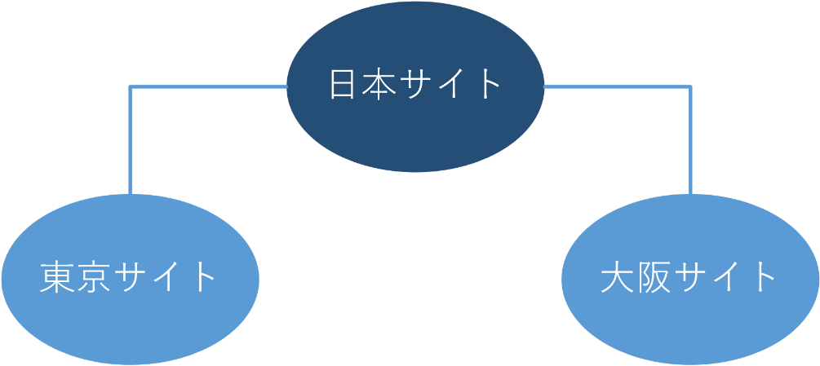

NOTE:

サイトは、SCCM のインストール時に 「サイト コード」 や、 「サイト名」を指定して構成します。このサイト コードおよびサイト名は、各サイトを識別するために使用されるため、インストール後に変更することができません。そのため、サイトを拡張する予定がある場合は、あらかじめ将来のサイト構成やサイト コード/サイト名などを計画しておく必要があります。

サイト設計の詳細については、以下のサイトをご参照ください。

■System Center Configuration Manager のサイト階層の設計<https://technet.microsoft.com/ja-jp/library/mt622312.aspx>

### サイトの構成

サイトには 中央管理サイト、プライマリ サイト、セカンダリ サイトの3種類があり、これらのサイトの組み合わせにより、小規模から大規模までの管理基盤を柔軟に構築することが可能です。サイトの組み合わせパターンには、大きく以下の3種類があります。

図 4.1.1-1 サイト構成

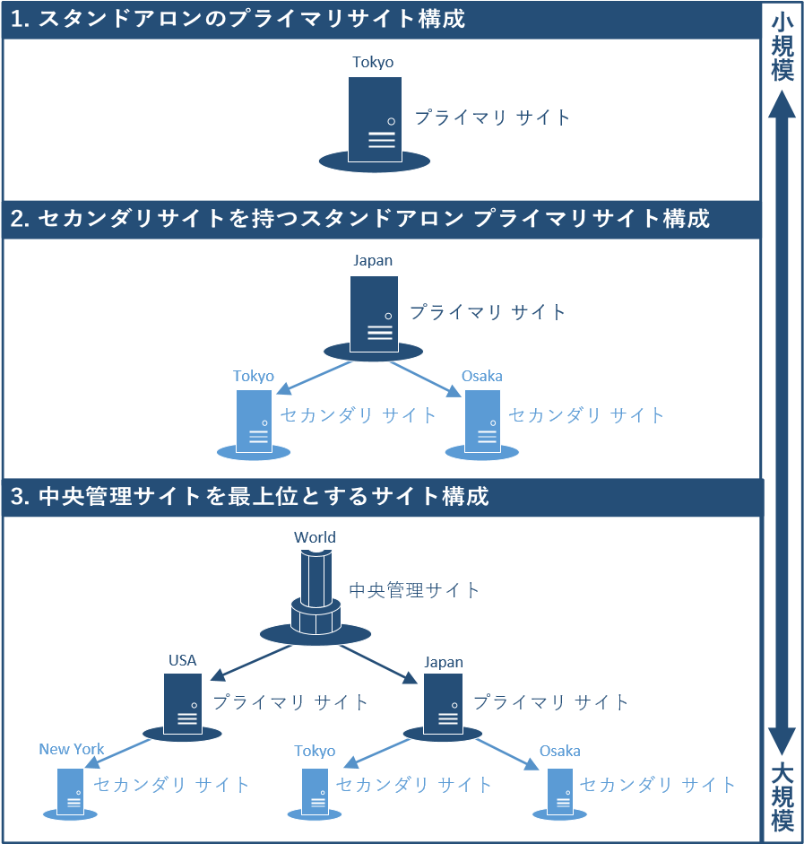

1. スタンドアロンのプライマリ サイト構成

これは、サイトの最小構成です。すべての役割をプライマリ サイト一台で担います。

2. セカンダリ サイトを持つスタンドアロンプライマリ サイト構成

プライマリ サイトの一部の役割を、幾つかのセカンダリ サイトが分散して担います。

3. 中央管理サイトを最上位とするサイト構成

複数のプライマリ サイトが必要な大規模構成の場合は、中央管理サイトを最上位階層に構築し、各プライマリ サイトを連結して一元的に管理します。

### サイトの種類

サイトの種類である中央管理サイト、プライマリ サイト、セカンダリ サイトには、次のような違いがあります。

■中央管理サイト

中央管理サイトは、サイト階層における最上位のサイトで SCCM サイト全体の構成データの格納や、レポート機能を提供します。中央管理サイトは、必ずプライマリ サイトの上位サイトとして構築し、複数のプライマリ サイトを管理する目的で配置します。

■プライマリ サイト

プライマリ サイトは、ほとんどのサイト システムの役割を実行することができるSCCM にとって基本となるサイトです。プライマリ サイトは管理対象となるクライアントやユーザーなどのリソースを検出および蓄積し、ソフトウェア配布やインベントリ収集などのクライアント管理作業を実施します。クライアントに対するソフトウェア配布やOS 展開を実施する際は、プライマリ サイトから行うのが基本です。

プライマリ サイトには、上位サイトに中央管理サイトをもつ「プライマリ サイト」と、上位サイトを持たない独立した「スタンドアロン プライマリ サイト」の 2 種類があります。

中央管理サイトを持たない場合は、「スタンドアロン プライマリ サイト」になります。

プライマリ サイトの下位サイトに配置できるのはセカンダリ サイトのみで、プライマリ サイトの上位または下位にプライマリ サイトを再配置することはできません。

■セカンダリ サイト

セカンダリ サイトは、プライマリ サイトの配下に作成されるサイトです。セカンダリ サイトは、管理コンソールやレポート機能などは持たずに、プライマリ サイトが行うクライアント管理作業をサポートする目的で配置します。例えば、低域ネットワークを経由したリモート サイト を管理する際のプロキシの役割などを果たします。

そのため、上位サイトには必ずプライマリ サイトが必要です。セカンダリ サイトの下位にはサイト階層を構築することは出来ません。また、セカンダリ サイトは格納するデータ量が少ない場合、データベースに SQL Server Express 版を使用することが出来ます。

### サイト間のデータ複製

サイト階層を構築した場合、サイト階層間でデータの複製が行われます。

データの複製には、SQL レプリケーションと Server Message Block (SMB) の 2 つが使用されます。サイト データベースのデータ複製にはSQL レプリケーション、ファイルのデータ複製にはSMB を使用します。

図 4.1.3-1 サイト概念図 (階層とサイト間データの複製)

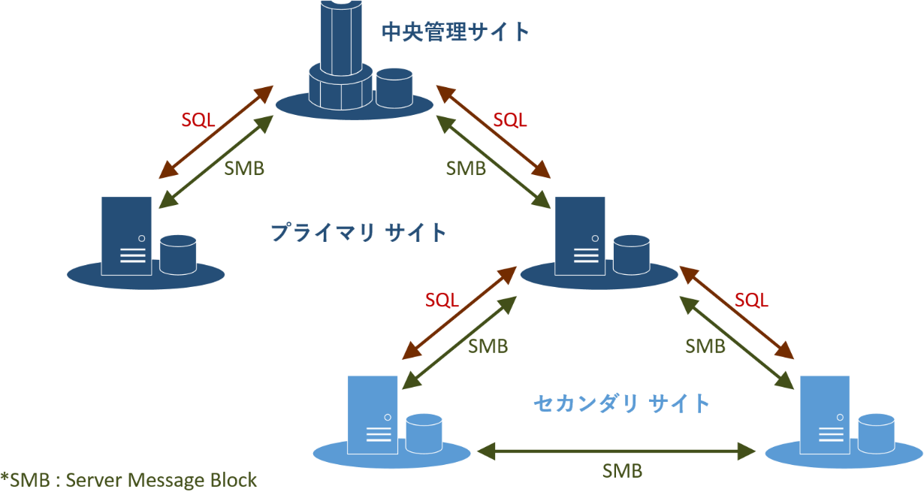

* SQLレプリケーションの複製処理

サイト データベースのデータはサイト間でレプリケーションされるため、すべてのサイトで同じデータを共有するようになります。このレプリケーションのタイミングは自動で構成されます。

SQLレプリケーションには、規定で TCP/IPポート 4022が使用されます。

* ファイルの複製処理

ファイルの複製は、「ファイル レプリケーション」や「センダー」と呼ばれるオブジェクトにより制御されます。階層構造のサイトにはこのファイル レプリケーションやセンダーが作成され、管理者は複製スケジュールや転送率などの制御が可能です。

SMB には、TCP/IPポート　445 が使用されます。

NOTE:

既定の複製スケジュールは、24時間ごとにデータ複製が実施されるように設定されます。

表 4.1.3-2 サイトの種類と複製

|  |  |  |
| --- | --- | --- |
| サイトの種類 | DB | サイト間データ |
| 中央管理サイト | SQL Server 2008 R2 SP3以降  ・Standard  ・Enterprise  ・Datacenter | 中央管理サイト <–> プライマリ サイト   * SQL レプリケーション * SMB |
| プライマリ サイト | SQL Server 2008 R2 SP3以降  ・Standard  ・Enterprise  ・Datacenter | 中央管理サイト <–> プライマリ サイト  プライマリ サイト <-> セカンダリ サイト   * SQL レプリケーション * SMB |
| セカンダリ サイト | SQL Server 2012 Express または  SQL Server 2008 R2 SP2以降  ・Standard  ・Enterprise  ・Datacenter | セカンダリ サイト <-> プライマリ サイト   * SQL レプリケーション * SMB   セカンダリ サイト <-> セカンダリ サイト   * SMB |

NOTE:

SCCM が使用する通信ポートの詳細については、以下サイトをご参照ください。

■System Center Configuration Manager で使用されるポート<https://technet.microsoft.com/ja-jp/library/mt622758.aspx>

### リソースの探索

管理対象とするデバイスやユーザーなどのリソースは、SCCMの探索機能を使用して検出します。この探索機能により検出されたリソースはサイト データベースに登録され、サイト内の管理リソースとして認識されるようになります。

探索方法には以下の 6 種類があり、管理者は必要に応じて、これらの探索を有効・無効にします。

表 4.1.4-1 サイトの種類と複製

|  |  |
| --- | --- |
| 探索方法 | 説明 |
| Active Directory フォレストの探索 | Active Directory サイトとIPサブネットを探索します。検出した各サイトとIPサブネット情報は、SCCMのサイト境界で利用します。 |
| Active Directory システムの探索 | Active Directory ドメイン サービスの指定された場所にあるコンピューターを探索します。 |
| Active Directory ユーザーの探索 | Active Directory ドメイン サービスの指定された場所にあるユーザー アカウントを探索します。 |
| Active Directory グループの探索 | Active Directory ドメイン サービスの指定された場所にあるローカル グループ、グローバル グループ、ユニバーサル セキュリティ グループ、およびこれらのグループのメンバーシップを探索します。 |
| 定期探索 | SCCM クライアント エージェントが、各クライアントの情報を定期的に探索します。定期探索は既定で有効です。 |
| ネットワーク探索 | IPアドレスを持つネットワークデバイスを探索します。他の検索方法では検出できないプリンターやルーターなどを検出できます。  探索には、Microsoft の実装の DHCP サーバー、ルーターのアドレス解決プロトコル (ARP) キャッシュ、SNMP 対応デバイス、Active Directory ドメインなどを利用できます。 |

NOTE：

定期探索はクライアントの最新情報をデータベースに反映するために必須となるため、無効にしないでください。探索方法によっては、大量のネットワークトラフィックや、CPUリソースを消費するものもあるため、慎重に探索範囲を広げていく必要があります。

NOTE:

探索の詳細については、以下のサイトをご参照ください。

■System Center Configuration Manager 用の探索の実行<https://technet.microsoft.com/ja-jp/library/mt621991.aspx>

### サイトの境界と境界グループ

SCCMでは、イントラネットのネットワーク階層を「境界」と「境界グループ」を使用して管理します。

* 境界  
  IP サブネット、Active Directory サイト名、IPv6 プレフィックス、IP アドレスの範囲などを使用して、実環境のネットワーク範囲を定義したものです。
* 境界グループ  
  境界をまとめたもので、SCCMは境界グループ単位で配布ポイントや状態移行ポイントなどの役割を提供します。

境界や境界グループは、以下のとおり、サイトの中で定義します。

図 4.1.5-1 境界と境界グループの構成例

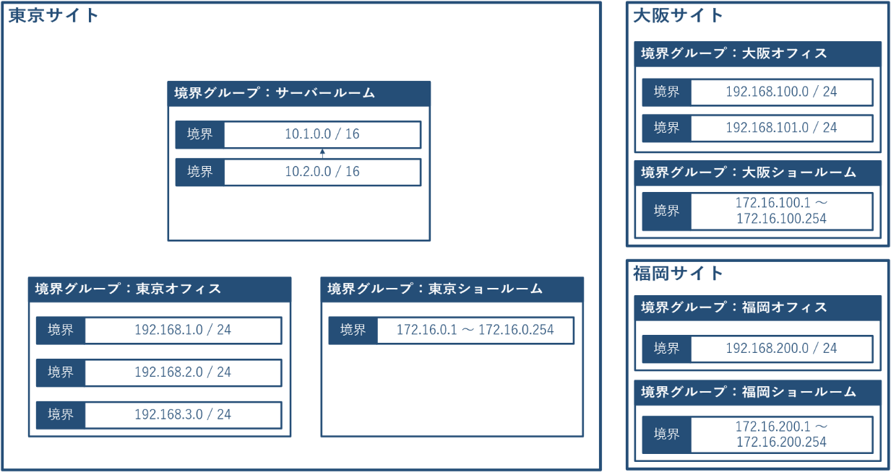

* サイトの割り当て

境界グループの「サイトの割り当て」機能を使用すると、境界のネットワーク条件に適合したデバイスを、その境界グループのメンバーに自動で割り当てることができます。例えば、上記の図でサイトの割り当てを有効にすると、IPアドレスが 192.168.1.100 のデバイスが検出された場合、そのデバイスは東京サイトの東京オフィス境界グループに自動的に割り当てられます。

* コンテンツの場所

境界グループの「コンテンツの場所」機能を使用すると、配布ポイントや状態移行ポイントなどの役割を境界グループに関連付けることができます。

「サイトの割り当て」および「コンテンツの場所」機能を適切に構成することで、以下の図のとおり、最適な経路でのコンテンツ配信が可能になります。例えば、東京オフィス境界グループの管理対象デバイスには、東京オフィス用の配布ポイントが自動的に割り当てられるため、最短経路でのコンテンツ配信が可能です。

図 4.1.5-2 サイト内での複数の境界グループの構成

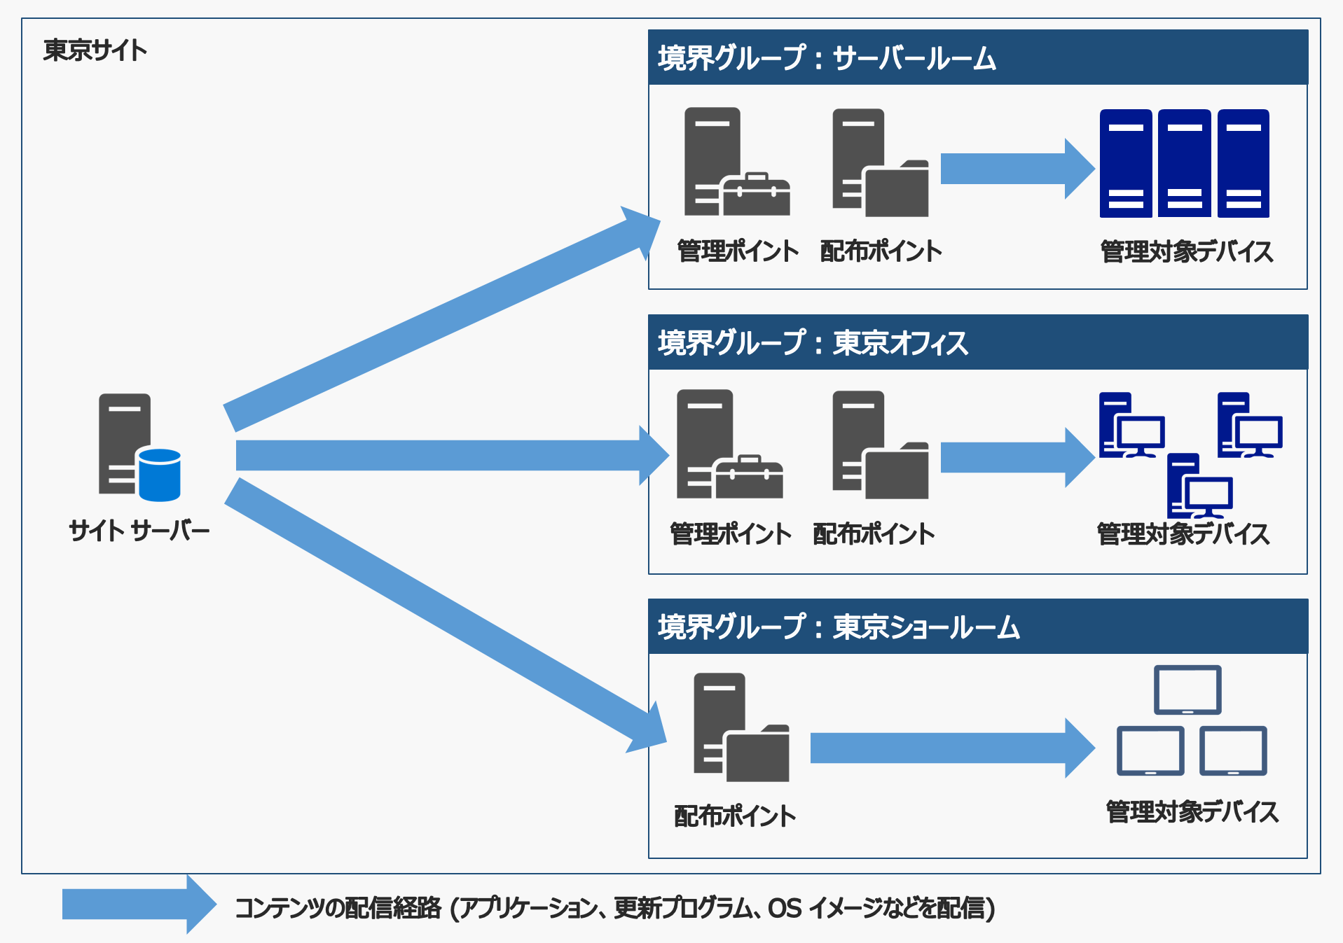

NOTE:

クライアント デバイスが、インターネット上に配置されている場合や、インターネット専用のデバイスとして登録されている場合は、そのデバイスに対して境界機能を使用することはできません。

境界と境界グループの詳細については、以下のサイトをご参照ください。

■System Center Configuration Manager のサイト境界と境界グループの定義<https://technet.microsoft.com/ja-jp/library/mt621994.aspx>

## サイト システムの役割

SCCM が提供する各種管理機能を「役割」と呼び、サイト内の役割を持つ SCCM のサーバー群を「サイト システム」と呼び、管理します。ソフトウェアの展開やセキュリティ対策などの各種管理機能の有効および無効化は、役割の追加・削除によって行います。管理者は必要に応じて、これらの役割をサイト上に配置することができます。

### 役割の一覧

SCCM が提供する役割は、以下のとおりです。

表 4.2.1-1 サイトの役割

| 役割 | 解説 |
| --- | --- |
| コンポーネント サーバー | SCCMのコアコンポーネントを実行するサーバーです。 |
| サイト サーバー | SCCMのコアサービスを実行するサーバーです。SCCM をインストールしたサーバーがサイト サーバーとして動作します。 |
| サイト データベースサーバー | サイトデータやクライアントのインベントリ情報などをSQL Serverデータベースに格納する役割です。 |
| 管理ポイント | SCCMクライアントと直接通信する役割です。管理ポイントは、クライアントに対してポリシーや配布ポイントなどのサービスの場所情報を提供し、クライアントからインベントリ情報を収集します。 |
| SMS プロバイダー | SMSプロバイダーは、SCCM コンソールとサイト データベース間のインターフェイスで、中央管理サイトおよびプライマリ サイトのサイト サーバー、サイト データベース サーバーにインストール可能です。SCCM 2012以降、マルチSMSプロバイダー構成が可能になりました。 |
| レポート サービス ポイント | SQL Server Reporting Servicesと統合されたレポート機能を提供する役割です。  SCCM 2012 以降、ASPベースのレポート ポイントは廃止され、SQL Server Reporting Services ベースのレポート サービス ポイントに一本化されています。 |
| 配布ポイント | クライアントへの各種ファイルを配布するための役割です。アプリケーション パッケージ、更新プログラムのアップデート、OS イメージ、およびブート イメージなどが配布対象として含まれます。配布の際は、帯域幅の制御、およびスケジューリング オプションを使用してコンテンツ配信を制御することができます。SCCM 2012 SP1以降、クラウド配布ポイントと呼ばれる、Microsoft Azure上の仮想マシンに配布ポイントを配置することが可能になりました。このクラウド配布ポイントを配置すると、社内ネットワークに存在しないインターネットに接続した特定のデバイスやデバイス グループ (コレクション) に対して、パッケージやソフトウェア配布を行うことが可能になります。 |
| ソフトウェアの更新ポイント | SCCM で管理されたクライアントに対して、効率的にソフトウェア更新プログラムを提供するための、Windows Server Update Service (WSUS) と統合した役割です。 |
| 状態移行ポイント | クライアント コンピューターを新しいOSに移行する際に、ユーザー プロファイル データを一時的に保存するための役割です。 |
| Endpoint Protection ポイント | マルウェア対策機能である System Center Endpoint Protection を管理するための役割で、マルウェア対策の動作ポリシーの設定、クライアントの状態確認や、レポートの作成機能などを提供します。 |
| フォールバック ステータス ポイント | クライアントの状態を監視し、管理ポイントと通信出来なくなったクライアントを特定する役割です。 |
| 資産インテリジェンス同期ポイント | System Center Onlineサイトからの資産インテリジェンスカタログのダウンロード、アップロードをする役割です。 |
| アプリケーション カタログ Web サービス ポイント | SCCM 2012で追加されたアプリケーション配布の役割です。アプリケーションカタログWebサイトにソフトウェア情報を提供します。 |
| アプリケーション カタログ Webサイト ポイント | SCCM 2012で追加されたアプリケーション配布の役割です。ユーザーに利用可能なソフトウェアリストを公開するアプリケーション カタログ Web サイトを提供します。 |
| 登録プロキシ ポイント | モバイル デバイスの登録要求を管理する役割です。 |
| 登録ポイント | PKI証明書を用いたIntel AMT (Intel vPro) コンピューターのプロビジョニングや、モバイル デバイスの登録管理を行うための役割です。 |
| 証明書登録ポイント  *1 | SCCM 2012 R2で追加された証明書登録ポイントは、Windows Server 2012 R2の CA とネットワーク デバイス登録サービスを実行するサーバーと通信して、SCEP (Simple Certificate Enrollment Protocol) を使用したデバイス証明書要求を管理する役割です。 |
| サービス接続ポイント  *2 | Windows Intune コネクタに置き換わる役割です。Microsoft Intune と SCCM 間の連携を実現し、オンプレミスのMDMでのモバイル デバイス管理の目的でも使用されます。 |

*1 System Center 2012 R2 Configuration Manager で新しく追加された役割

*2 System Center Configuration Manager (現在のブランチ) で新しく追加された役割

** System Center Configuration Manager (現在のブランチ) では、帯域外サービス ポイント、システム正常性検証ツール ポイントの役割は廃止されました。

### 各サイトで配置可能な役割

サイトの種類によって、サイト内に実装可能な役割は異なります。中央管理サイト、プライマリ サイト、セカンダリ サイトで実装可能な役割は以下のとおりです。

表 4.2.2-1 サイトで実装可能な役割の一覧

|  |  |  |  |  |
| --- | --- | --- | --- | --- |
| 役割 | 中央  管理  サイト | 子  プライマリ  サイト | スタンドアロン  プライマリ  サイト | セカンダリ  サイト |
| コンポーネント サーバー | 〇 | 〇 | 〇 | 〇 |
| サイト サーバー | 〇 | 〇 | 〇 | 〇 |
| サイト データベース サーバー | 〇 | 〇 | 〇 | 〇 |
| 管理ポイント | × | 〇 | 〇 | 〇 |
| SMS プロバイダー | 〇 | 〇 | 〇 | × |
| 配布ポイント | × | 〇 | 〇 | 〇 |
| ソフトウェアの更新 ポイント | 〇 | 〇 | 〇 | 〇 |
| レポート サービス ポイント | 〇 | 〇 | 〇 | × |
| 状態移行 ポイント | × | 〇 | 〇 | 〇 |
| Endpoint Protection ポイント | 〇 | × | 〇 | × |
| フォールバック ステータス ポイント | × | 〇 | 〇 | × |
| 資産インテリジェンス同期 ポイント | 〇 | × | 〇 | × |
| アプリケーション カタログ Web サービス ポイント | × | 〇 | 〇 | × |
| アプリケーション カタログ Webサイト ポイント | × | 〇 | 〇 | × |
| 登録プロキシ ポイント | × | 〇 | 〇 | × |
| 登録ポイント | × | 〇 | 〇 | × |
| 証明書登録ポイント | 〇 | 〇 | 〇 | × |
| サービス接続ポイント | 〇 | × | 〇 | × |

凡例：〇＝サイトで配置可能な役割、×＝サイトで配置が出来ない役割

■System Center Configuration Manager のサイト システム サーバーとサイト システムの役割の計画

<https://technet.microsoft.com/ja-jp/library/mt628498.aspx>

## SCCM の可用性

SCCM は実務業務との関連性が低いため、一時的なサービスの中断などが重大な問題に発展することはほとんどありませんが、可用性を考慮した構成にすることで、ダウンタイムの少ない高いレベルのサービスを提供することが可能になります。

* ビルトイン サイト バックアップ機能  
  SCCMは、サイト サーバーをバックアップするためのバックアップ タスクを提供します。サイト サーバーに障害が発生した際は、このバックアップ データをもとにサイト サーバーを復旧することが可能です。
* サイト階層間でのサイト データベース情報の共有  
  中央管理サイトを最上位とするサイト階層を構築した場合は、各サイト階層間でサイト データベースの情報がレプリケーションされて共有バックアップされます。そのため、障害が発生したサイト サーバーは、別サイトのサイト データベースをもとに回復することができます。

また、以下の図のとおり、事前にバックアップ サイトを構築すると、通常利用しているプライマリ サイトに障害が発生した場合、迅速にバックアップのプライマリ サイトに切り替えることが可能になります。なお、サイトの切り替えにはグループ ポリシーやログオン スクリプトなどによるクライアントのサイト コードの変更が必要です。

図 4.3-1 バックアップ サイトの構成

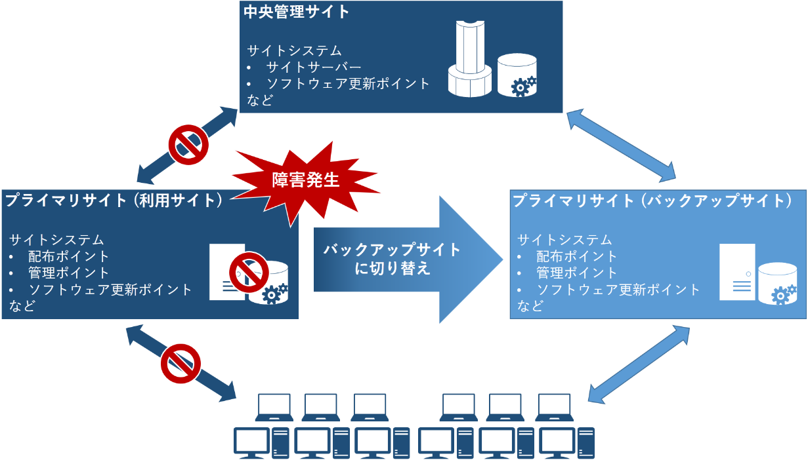

* サイト システムの役割の複数配置  
  以下の役割は異なるサーバー上に複数配置することで冗長化できます。
  + - 管理ポイント
    - 配布ポイント
    - 状態移行ポイント
    - システム正常性検証ツールポイント
    - アプリケーション カタログWebサービス ポイント
    - アプリケーション カタログWebサイト ポイント
    - レポート サービス ポイント
    - ソフトウェア更新ポイント
    - SMS プロバイダー
    - 証明書登録ポイント
* サイト データベースのクラスタ構成  
  中央管理サイトとプライマリ サイトのサイト データベースは、SQL フェールオーバー クラスタをサポートします。

NOTE:

高可用性構成の詳細については、以下のサイトをご参照ください。

■Configuration Manager の高可用性の計画

<https://technet.microsoft.com/ja-jp/library/hh846246.aspx>

## サーバーとクライアント間の通信

SCCM のサーバー (サイト システム) とクライアントでは、以下のような通信を行います。

図 4.4-1 サイト システムとクライアントの通信

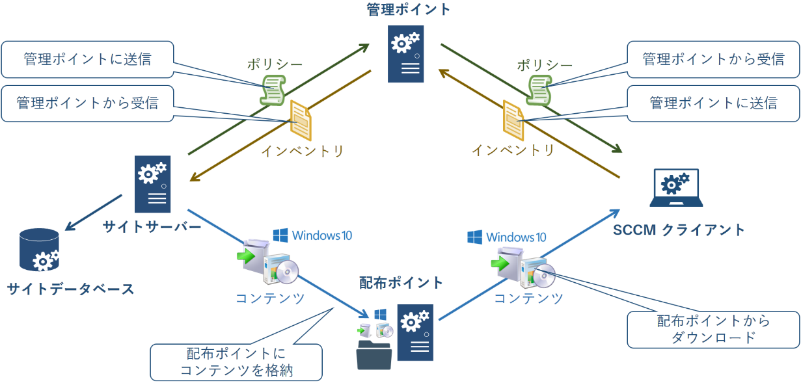

■サイト サーバー / サイト データベース間

サイト サーバーは、管理ポイントから受信したインベントリなどの情報をサイト データベースに送信し、サイト データベース サーバーに格納します。サイト データベース サーバーは SQL Server で構成されるので、サイト サーバー / サイト データベース間では SQL Server の通信 (TCP 1433) が行われます。

■サイト サーバー / 管理ポイント・配布ポイント間

管理ポイントや配布ポイントなどの役割は、サイト サーバーとクライアントとの中継ポイントになります。例えば、サイト サーバーでクライアントに対するポリシーを設定した場合は、管理ポイントを経由してクライアント側に通知されます。逆にクライアントは、自身のインベントリ データを管理ポイント経由でサイト サーバーに送信します。

サイト サーバー / 管理ポイント・配布ポイントの間では、RPC (社内に管理ポイント・配布ポイントが配置されている場合) による通信が行われます。

■管理ポイント・配布ポイント / クライアント間

クライアントへのポリシーの配布や展開対象となるアプリの配布、クライアントからのインベントリ データの送付などは、すべて管理ポイント・配布ポイントとクライアントコンピューターの間で直接通信が行われます。ポリシーの配布などの通信は、サイト サーバーで設定された間隔に基づいて行われますが、クライアントコンピューター側から設定を変更したり、コレクション単位で通信の間隔を変更したり、することできるため、ある曜日や時間にアクセスが集中しないように通信を分散させることができます。

管理ポイント・配布ポイント / クライアント間では、HTTP または HTTPS による通信が行われます。

NOTE:

SCCM の各コンポーネントが使用するポート番号については、以下のサイトをご参照ください。

■System Center Configuration Manager で使用されるポート<https://technet.microsoft.com/ja-jp/library/mt622758.aspx>

クライアントが SCCM サイト リソースやサービスを検索する方法を理解するには、以下のサイトをご参照ください。

■クライアントが System Center Configuration Manager のサイト リソースやサービスを検索する方法を理解する

<https://technet.microsoft.com/ja-jp/library/mt592678.aspx>

## 管理対象のクライアント

SCCMが管理対象としてサポートするデバイスについて説明します。

### クライアント オペレーティング システム要件

SCCMがサポートするクライアント オペレーティング システムは以下のとおりです。これらのクライアントは SCCM クライアント エージェントをインストールして管理します。

表 4.5.1-1クライアント オペレーティング システム要件

| オペレーティング システム | プロセッサ |
| --- | --- |
| Windows 10  Pro  Enterprise | x86, x64 |
| Windows 8.1  Pro  Enterprise | x86, x64 |
| Windows 8  Pro  Enterprise | x86, x64 |
| Windows 7  Professional Edition (with SP1)  Enterprise Edition (with SP1)  Ultimate Edition (with SP1) | x86, x64 |
| Windows Server 2008  Standard Edition (SP2)  Enterprise Edition (SP2)  Datacenter Edition (SP2) | x86, x64 |
| Windows Storage Server 2016※1  Standard  　Datacenter | x64 |
| Windows Server 2012 R2  Standard  Datacenter | x64 |
| Windows Server 2012  Standard  Datacenter | x64 |
| Windows Server 2008 R2  Standard Edition (with SP1)  Enterprise Edition (with SP1)  Datacenter Edition (with SP1) | x64 |
| Windows Storage Server 2008 R2  Workgroup  Standard  Enterprise | x64 |
| The Server Core installation of Windows Server 2016 | x64 |
| The Server Core installation of Windows Server 2012 R2 | x64 |
| The Server Core installation of Windows Server 2012 | x64 |
| The Server Core installation of Windows Server 2008 R2  (with no service pack, or with SP1) | x64 |
| The Server Core installation of Windows Server 2008 (SP2) | x86, x64 |
| Windows Storage Server 2012 R2 | X64 |
| Windows Storage Server 2012 | X64 |
| Windows Storage Server 2008 R2 |  |

※1　SCCM Version 1606 以降に実装する場合、KB3186654 更新プログラムの適用が必要です。

### エンベデッド オペレーティング システム要件

SCCM がサポートするエンベデッド OS は以下のとおりです。

表 4.5.2-1 クライアント エンベデッド オペレーティング システム要件

| オペレーティング システム | プロセッサ |
| --- | --- |
| Windows 10 Enterprise | x86, x64 |
| Windows 10 IoT Enterprise | x86, x64 |
| Windows Embedded 8.1 Industry | x86, x64 |
| Windows Embedded 8 Industry | x86, x64 |
| Windows Embedded 8 Standard | x86, x64 |
| Windows Embedded 8 Pro | x86, x64 |
| Windows Thin PC | x86, x64 |
| Windows Embedded POSReady 7 | x86, x64 |
| Windows Embedded Standard 7 with SP1 | x86, x64 |
| WEPOS 1.1 with SP3 | x86 |
| Windows Embedded POSReady 2009 | x86 |
| Windows Fundamentals for Legacy PCs (WinFLP) | x86 |
| Windows XP Embedded SP3 | x86 |
| Windows Embedded Standard 2009 | x86 |

NOTE:

SCCM 2012 SP1以降、Windows Embedded Device Manager が統合されました。そのため、SCCM 2012 SP1 はEnhanced Write Filterを、SCCM 2012 R2 以降はUnified Write Filters をネイティブでサポートします。

### Mac & Linux/Unix オペレーティング システム要件

サポートされるMac OS X およびLinux/UNIXのバージョンは以下のとおりです。

表 4.5.3-1 Mac OS および Link /UNIX オペレーティング システム要件

| オペレーティング システム | サポートバージョン |
| --- | --- |
| Mac OS X | 10.6 (Snow Leopard)  10.7 (Lion)  10.8 (Mountain Lion)  10.9 (Mavericks)  10.10 (Yosemite)  10.11 (El Capitan)  10.12 (Sierra) |
| Red Hat Enterpirse Linux (RHEL) | Version 4 (x86, x64)  Version 5 (x86, x64)  Version 6 (x86, x64)  Version 7 (x64) |
| SUSE Linux Enterprise Server (SLES) | Version 9 (x86)  Version 10 SP1 (x86, x64)  Version 11 (x86, x64)  Version 12 (x64) |
| Solaris | Version 9 (SPARC)  Version 10 (x86, SPARC)  Version 11 (x86, SPARC) |
| CentOS | Version 5 (x86, x64)  Version 6 (x86, x64)  Version 7 (x64) |
| Debian | Version 5 (x86, x64)  Version 6 (x86, x64)  Version 7 (x86, x64)  Version 8 (x86, x64) |
| Ubuntu | Version 10.4 LTS (x86, x64)  Version 12.4 LTS (x86, x64)  Version 14.4 LTS (x86, x64) |
| Oracle Linux | Version 5 (x86, x64)  Version 6 (x86, x64)  Version 7 (x64) |
| HP-UX | Version 11iv2 (IA64, PA-RISC)  Version 11iv3 (IA64, PA-RISC) |
| AIX | Version 5.3 (Power)  Version 6.1 (Power)  Version 7.1 (Power) |

NOTE：

Mac OS Xをサポートするには、PKIが発行した証明書が必要になります。

■System Center Configuration Manager でクライアントを Mac コンピューターに展開する方法

<https://technet.microsoft.com/ja-jp/library/mt628496.aspx>

### Microsoft Intuneとの連携

SCCM と Microsoft Intuneを連携すると、Windows, iOS, Mac OS, Android などのモバイル デバイスをより効率的に管理できるようになります。Intune 連携が完了すると、Microsoft Intune上のモバイル デバイスがSCCM の [すべてのモバイル デバイス] コレクションに自動的に登録され、SCCM 経由での一元的な管理が可能になります。

表 4.5.4-1 Microsoft Intuneとの連携でサポートされるモバイル プラットフォーム

| プラットフォーム | 管理方法　*1 |
| --- | --- |
| Windows 10 Enterprise, Education, Pro, Home | OMA-DM |
| Windows 8.1 以降 | OMA-DM |
| Windows RT & Windows 8.1 RT | OMA-DM |
| iOS (8.0 以降) | OMA-DM |
| Mac OS (10.9 以降) | OMA-DM |
| Android (4.0以降) | OMA-DM |

※1 Microsoft Intune エージェントと、SCCM クライアント エージェントを同一端末にインストールすることはサポートされていません。

SCCM と Microsoft Intune を連携する際は、オンプレミスの Active Directory と Microsoft Intune が利用する Microsoft Azure Active Directory 間でユーザー アカウント情報を同期させる必要があります。

図 4.5.4-2 Active Directory と Azure Active Directory の連携

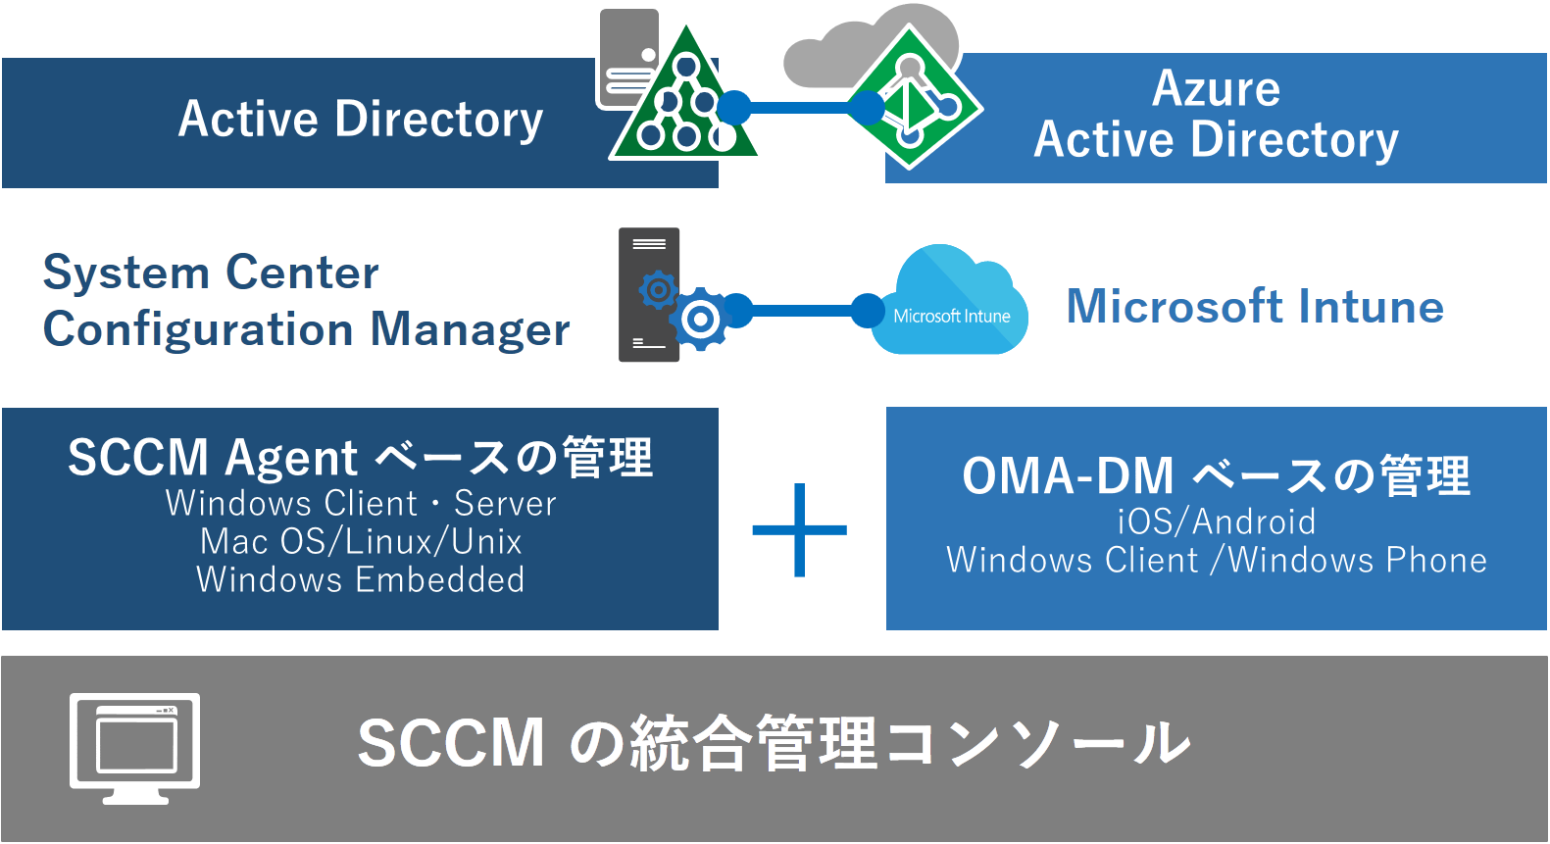

オンプレミスと Azure Active Directory を同期することで、 SCCM と　Microsoft Intune のユーザーアカウントが同一アカウントとして認識されます。

Microsoft Intune のモバイル デバイス管理は、モバイル デバイスとデバイス所有者のユーザー アカウントを組み合わせて管理しますが、Azure Active Directory との同期により、Microsoft Intune のモバイル デバイスとユーザー アカウントの組み合わせ情報を、SCCMからでも利用できるようになります。

NOTE:

Microsoft Intune と連携したデバイス管理については、以下のサイトをご参照ください。

■Hybrid mobile device management (MDM) with System Center Configuration Manager and Microsoft Intune

<https://technet.microsoft.com/ja-jp/library/mt627883.aspx>

### Exchange Server コネクタ

SCCM は、Exchange Server または Exchange Online で提供する ActiveSyncで管理されているモバイル デバイスを ConfigMgr コンソール経由で直接管理 (リモート ワイプなど) できます。

Exchange Serverコネクタがサポートする Exchange Serverは以下のとおりです。

表 4.5.5-1 Exchange Server コネクタ要件

|  |
| --- |
| Exchange Server バージョン |
| Exchange Server 2010 SP1 (オンプレミス) |
| Exchange Server 2010 SP2 (オンプレミス) |
| Exchange Server 2013 (オンプレミス) |
| Exchange Online (Office 365) |

NOTE:

Exchange Server コネクタについては、以下のサイトをご参照ください。

■System Center Configuration Manager と Exchange によるモバイル デバイスの管理

<https://technet.microsoft.com/ja-jp/library/mt627895.aspx>

## コレクション

SCCMは、クライアント デバイスやユーザーなどのインベントリ データを収集し、それらのデータをサイト データベースに蓄積していきます。蓄積されたデバイスやユーザーなどのリソース情報は、「コレクション」と呼ばれるグループに分類され、リソースの管理に利用されます。

コレクションは、SCCM の管理オブジェクトを論理的に分類したグループで、管理者はコレクション単位でリソースを管理します。例えば、ソフトウェアの展開や、必要な構成基準をクライアントに割り当てる場合には、SCCM の管理単位であるコレクションに対して行います。

コレクションは、主に以下のような管理単位で作成します。

* 種類 ： サーバー、タブレット、モバイル デバイスや、OSの種類ごと
* 地理的な配置 ： 東京、大阪、北米などの拠点別ごと
* ビジネスニーズ ： 実運用コンピューター、テスト コンピューターなどのニーズごと
* 組織構成 ： 組織の部署ごと

### コレクションの種類

コレクションには、「ユーザー コレクション」と「デバイス コレクション」の2種類があります。

画面 4.6.1-1 コレクションの一覧とメンバーの参照

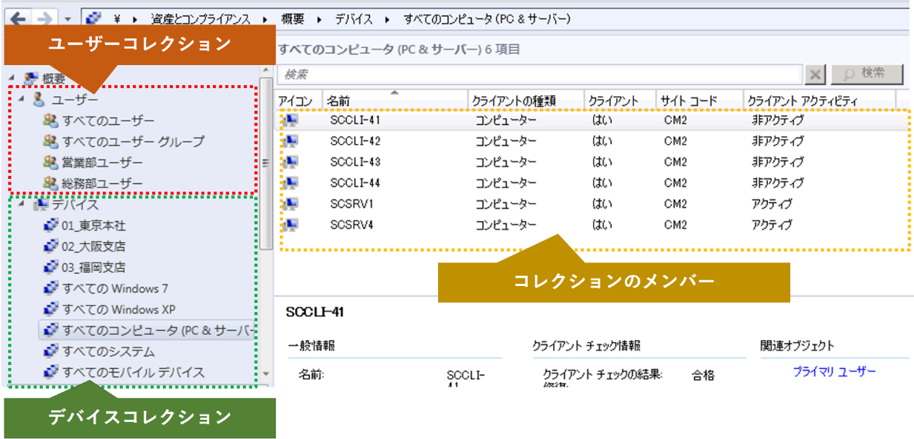

* 「ユーザー コレクション」 は、ユーザーおよびグループ オブジェクトを格納します。
* 「デバイス コレクション」 は、コンピューターおよびモバイル デバイス オブジェクトを格納します。

既定で幾つかのコレクションが準備されていますが、ユーザー コレクション、デバイス コレクションともに任意のコレクションを作成することが可能です。

コレクションに所属するメンバーは、「メンバーシップ」と呼ばれるルールで指定します。

### コレクション メンバーシップ

メンバーシップは、コレクションの所属メンバーを割り当てるためのルールです。

コレクションのメンバーシップには、「ダイレクト規則」 と 「クエリベース規則」 があります。

ダイレクト規則は、クライアント デバイスやユーザーなどのリソースを直接メンバーとして指定する方法です。例えば、対象デバイスのNetBIOS名などを直接指定します。

クエリ規則は、SQLクエリを使用する方法です。そのため、高度で複雑な条件を指定することが可能です。クエリ規則は、SCCM サイト データベースに対してクエリを実行し、そのクエリ条件に適合したデバイスやユーザーなどを、コレクションのメンバーとして割り当てます。

管理者は GUI 画面を通じて、SQL クエリを作成することができます。

画面 4.6.2-1 クエリ メンバーシップ画面

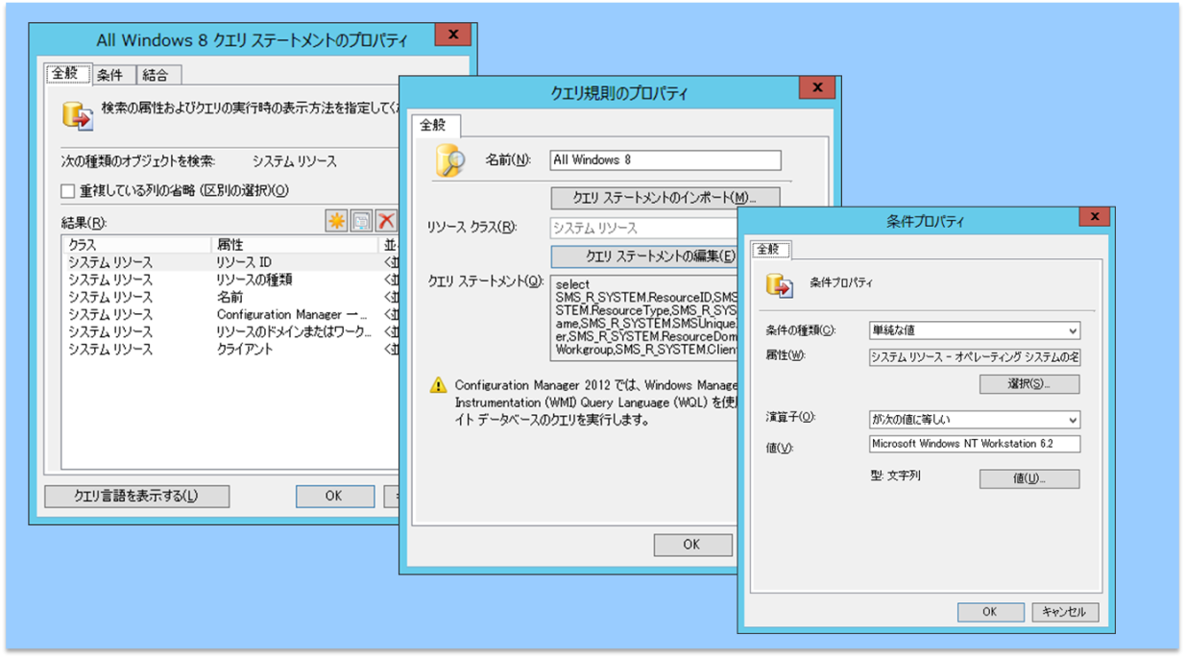

## SCCM コンソールの概要

ConfigMgr コンソールの概要について説明します。SCCMのほとんど全ての機能は、ConfigMgr コンソールを通して操作します。SCCM コンソールは、大きく４つのセクションに分かれています。

画面 4.7-1 ConfigMgr コンソール画面

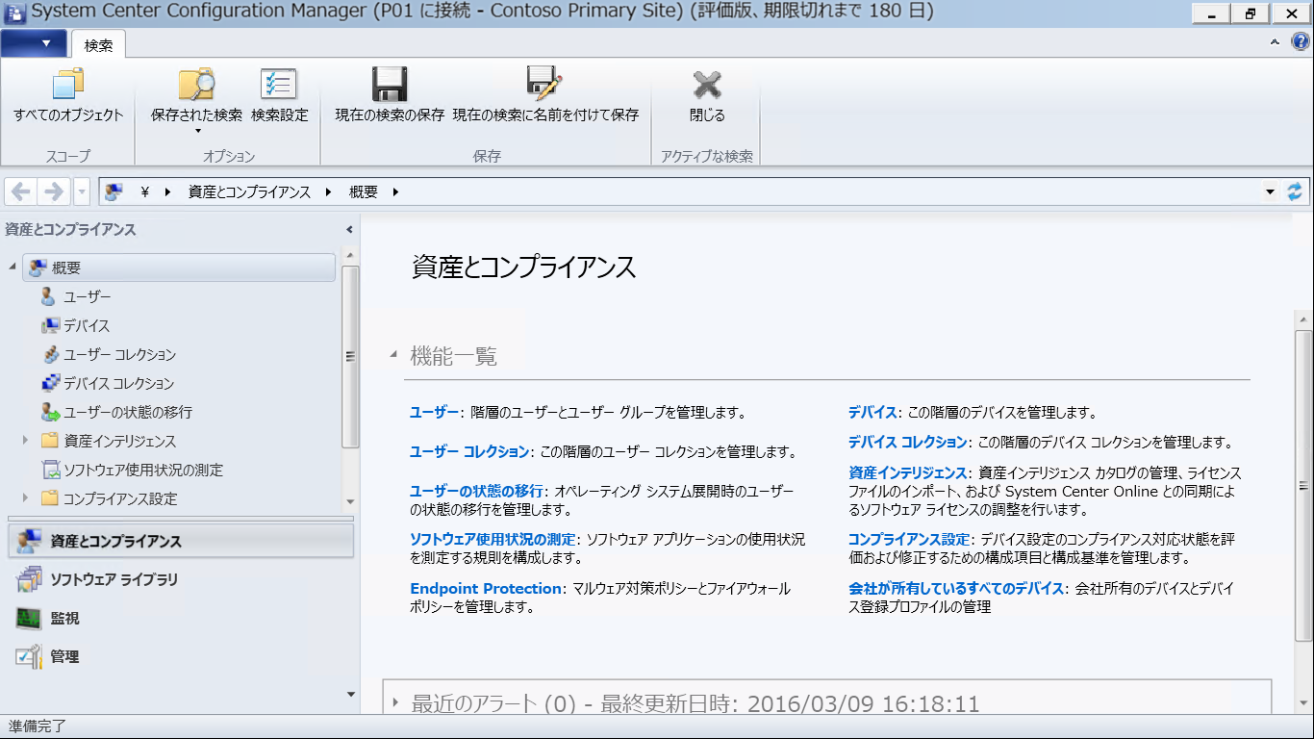

ナビゲーション ペイン

ノード

リボン

ワークスペース

例えば、「ワークスペース」ウィンドウで特定のワークを選択すると、「ノード」ウィンドウに選択したワーク関連のオブジェクトがツリー表示されます。続いて、「ノード」ウィンドウの特定のオブジェクトを選択すると、そのオブジェクトの内容が「ナビゲーション ペイン」 ウィンドウに表示されます。

「リボン」には、現在選択しているオブジェクトに対して構成可能なメニューが表示されます。

表 4.7-2 ConfigMgr コンソール画面のメニュー一覧

|  |  |
| --- | --- |
| 名称 | 解説 |
| ワークスペース | ワークスペースには、以下の４つの項目があります。  　[監視] : サイト、役割、デバイス等の状態を参照することが出来ます。  　[管理] : サイトの構成を行います。  　[ソフトウェア ライブラリ] : ソフトウェアやOS 展開の構成を行います。  　[資産とコンプライアンス] : コレクション、コンプライアンス、マルウェア　　　　　　　　　　　　　　　　　　　対策などのポリシーを構成します。 |
| ノード | 現在選択中のワークスペースに関連するオブジェクトがツリー表示されます。 |
| ナビゲーション ペイン | [ノード] ウィンドウで、選択しているオブジェクトの内容が表示されます。 |
| リボン | 現在選択しているオブジェクトに対して構成可能なメニューがリボンUI形式で表示されます。 |

## 管理ユーザーのアクセス権限

SCCM は、管理ユーザーに対してアクセス権限を割り当て、提供する管理機能を制御することができます。これにより、管理ユーザーごとに ConfigMgr コンソール上で参照および実行できる管理機能を切り替えて提供することが可能になります。この管理ユーザーのアクセス権限は、セキュリティ ロール、コレクション、およびセキュリティ スコープの組み合わせによって定義します。

画面 4.8-1 ユーザーへのアクセス権限の割り当てステップ

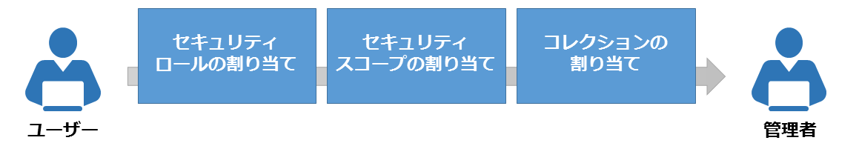

この節では、このセキュリティ ロール、コレクション、セキュリティ スコープについて説明します。

NOTE:

各管理ユーザーに対して必要最低限のアクセス権限を割り当てることで、理想的なセキュリティ運用を実現できます。

### セキュリティ ロール

セキュリティ ロールとは、ConfigMgr コンソールが提供する各種管理機能に対するアクセス許可を定義したものです。具体的には、[ノード] ウィンドウの各オブジェクトの表示/非表示、および [リボン] ウィンドウなどで提供される管理機能へのアクセス許可を定義します。

画面 4.8.1-1 セキュリティ ロールの設定画面

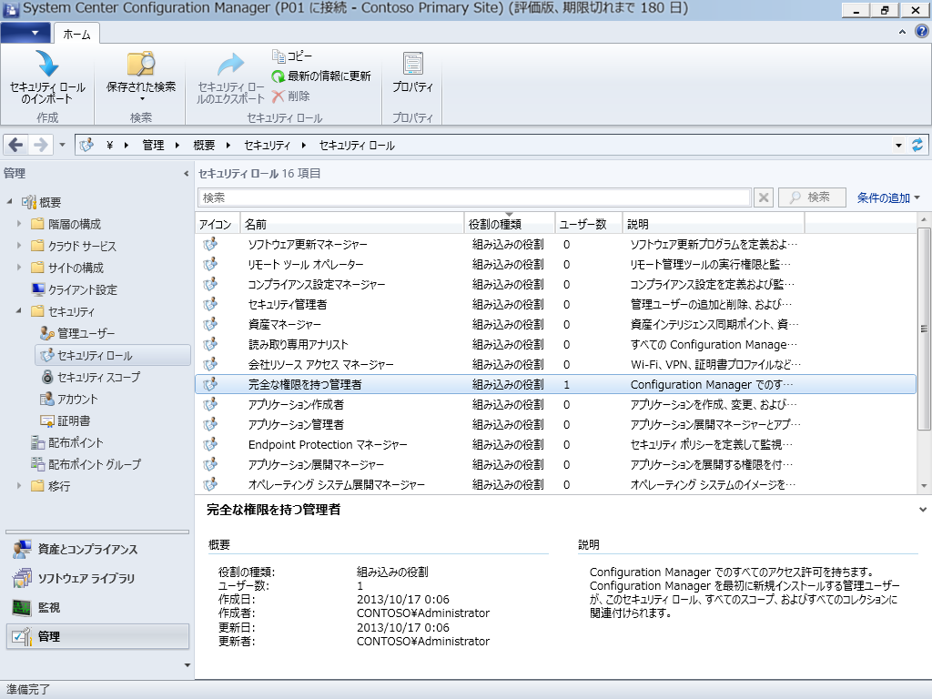

リボン ： 利用できる管理機能を定義

ノード ： 各オブジェクトの表示／非表示を定義

：

※上記図のセキュリティ ロールは、既定で提供されるものです。

セキュリティ ロールは [管理] ワークスペースの [管理ユーザー] からセキュリティ ロールと、セキュリティロールで定義されたアクセス許可を利用するユーザーまたはグループをそれぞれ指定することで、各管理機能へのアクセスが実現します。

例えば、[管理ユーザー] の設定で、既定で提供される「完全な権限を持つ管理者」セキュリティ ロールを特定のユーザーまたはグループ (管理ユーザー) に割り当てると、は、すべての機能がConfigMgr コンソール上に表示されます。それとは別に [ソフトウェア更新マネージャー] セキュリティ ロールを割り当てられた管理ユーザーには、ソフトウェア更新プログラムに関連した機能のみがConfigMgr コンソール上に表示されます。

画面 4.8.1-2 割り当てられたロールごとに異なる ConfigMgr コンソール画面

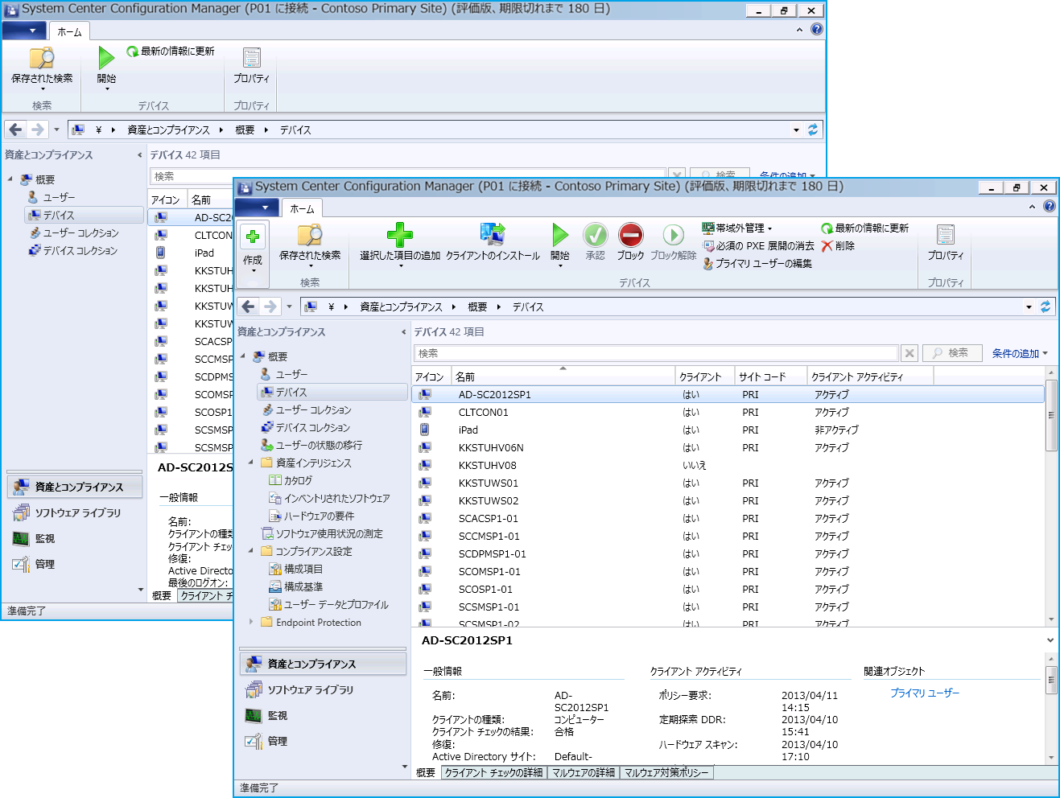

「完全な権限を持つ管理者」のコンソール

「ソフトウェア更新マネージャー」のコンソール

セキュリティ ロールによって、

SCCM コンソール上に表示する「ノード」ウィンドウのオブジェクトや、

利用できる管理機能の切り替えが可能になります。

管理者は、既定で提供されるセキュリティ ロールのみを使用することもできますが、独自のカスタムセキュリティ ロールを作成することもできます。画面 4.8.1-3 のように、カスタムセキュリティ ロールでは、きめ細やかなアクセス制御が可能であるため、様々なビジネス ニーズに対応することが可能です。

画面 4.8.1-3 カスタム ロールの作成画面

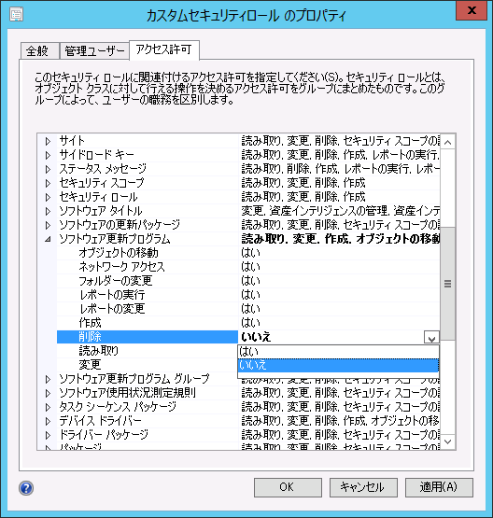

NOTE:

カスタムセキュリティ ロールは、既定で提供されるセキュリティ ロールをもとにして作成します。なお、既定で提供されるセキュリティ ロールそのものは変更できません。

### セキュリティ スコープ

セキュリティ スコープとは、[ナビゲーション ペイン] ウィンドウに表示するインスタンス (サイト、アプリケーション、パッケージなど) をグループ化したものになります。

画面 4.8.2-1 セキュリティ スコープの一覧画面

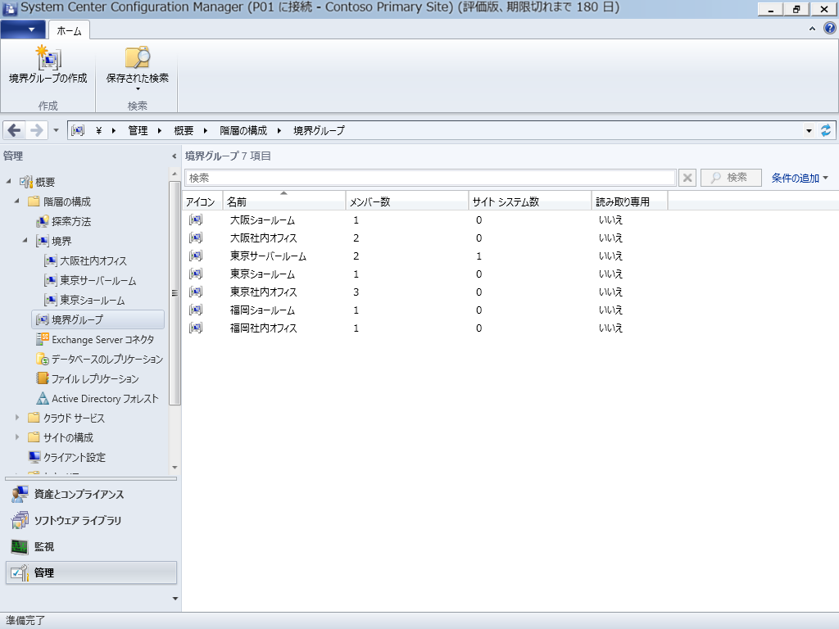

ナビゲーション ペイン ： 各インスタンの表示／非表示を定義

：

ConfigMgr コンソールから設定可能な各オブジェクトには、セキュリティ スコープを割り当てることができ、既定では、「既定」セキュリティ スコープが割り当てられます。

[管理ユーザー] からセキュリティ ロールを利用する管理ユーザーを指定する際、合わせてセキュリティ スコープを指定すると、指定したセキュリティ スコープの範囲でのみ管理ができるようになります。

例えば、東京サイト向けのセキュリティ スコープを作成します。そして、画面 4.8.2-1 のように特定の境界グループに東京サイト向けのセキュリティ スコープを割り当て、一方で管理ユーザー作成時に東京サイト向けのセキュリティ スコープを指定します。すると、管理ユーザーで ConfigMgr コンソールにアクセスした際、「ナビゲーション ペイン」ウィンドウに東京サイト関連のインスタンスのみを表示されるようになります。

画面 4.8.2-2 セキュリティ スコープに基づくオブジェクトの表示

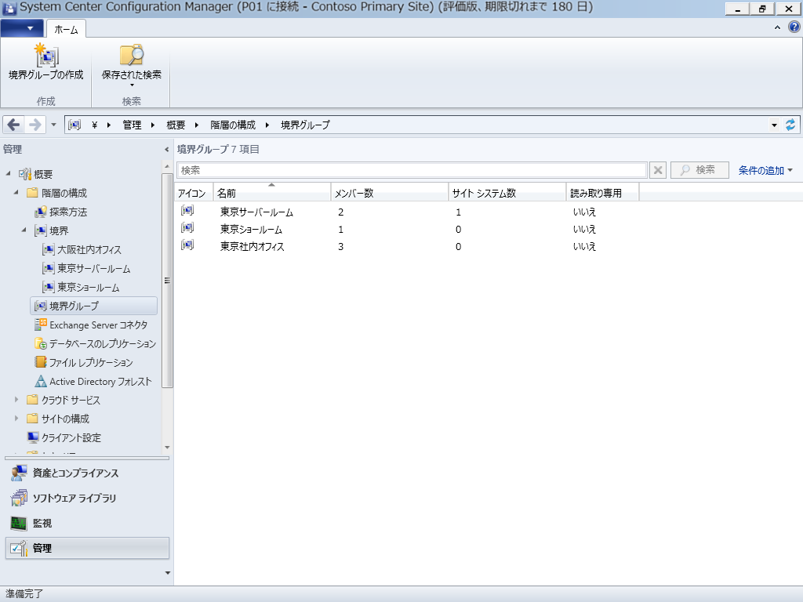

東京サイトの境界グループのみを表示

セキュリティ スコープによって、

「ナビゲーション ペイン」ウィンドウに表示するインスタンスを制御できます。

### コレクションの割り当て

管理ユーザーの作成時に、アクセス権限にコレクションを割り当てると、管理ユーザーは割り当てたコレクションだけが表示され、管理できるようになります。

画面 4.8.3-1 一部のコレクションのみ表示

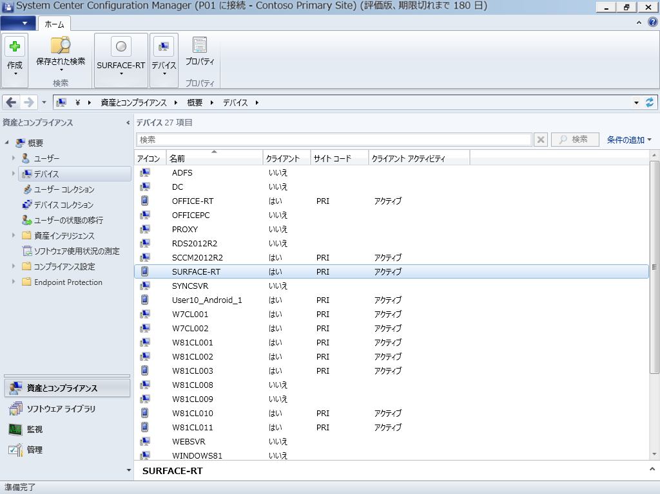

ナビゲーション ペイン ： 各インスタンの表示／非表示を制御

：

管理ユーザーの設定でコレクションを割り当てない場合は、すべてのインスタンスが表示されます。

コレクションで管理できないインスタンス (ユーザー、デバイス以外) については、セキュリティ スコープやセキュリティ ロールを使用して管理します。

# SCCM インストール前の検討事項

SCCM をインストールする前に、必要となる検討事項について解説します。

## Active Directory スキーマの拡張

Active Directory スキーマを拡張すると、SCCM のサイト情報や、サイト サーバー (管理ポイント )名などを安全かつ自動的に SCCM クライアントに対して提供することができます。Active Directory スキーマの拡張は必須ではありませんが、Active Directory スキーマを拡張することで、SCCMサイトのセキュリティが向上し、管理者のオーバーヘッドを削減することができます。なお、Active Directory スキーマの拡張はSCCMの構築後でも可能です。

Active Directory スキーマを拡張することによるメリットを紹介します。

* クライアントのインストール  
  Active Directory スキーマを拡張すると、Active Directory ドメインのクライアントに対してSCCM クライアント エージェントをプッシュ インストールするなどの際に、自動的にクライアントのサイト情報を構成できます。
* クライアント通信ポート  
  クライアントの通信ポートには HTTP (既定) または HTTPS を設定できますが、通常は既定の HTTP ポートがインストール時に構成されます。  
  スキーマ拡張したサイト サーバーでクライアントの通信ポートを変更すると、クライアントの通信ポートが自動的に新しい設定に変更されます。  
  スキーマ拡張をしていない場合は、クライアントの通信ポートの自動変更は行われません。その際、ポートの変更を行うには SCCM クライアント エージェントの再インストールが必要になります。

## サイト階層の決定

「3.1 サイト」で解説したとおり、SCCM ではサイト構成を検討する必要があります。

サイト階層を構成せずに、スタンドアロンのプライマリ サイトのみで構築することも可能ですが、拠点間のネットワーク帯域幅の問題などによりセカンダリ サイトを構築したり、大規模環境に対応するために中央管理サイトを構築したりする必要があるかもしれません。

本書では、サイト階層の設計については詳しく解説しませんが、実環境でのサイト階層の構成をご検討の場合は、以下のサイトをご参照ください。

■Configuration Manager のサイト階層の計画

<https://technet.microsoft.com/ja-jp/library/mt622312.aspx>

## サイト コード、サイト名の決定

「サイト コード」および「サイト名」を検討する必要があります。サイト コードおよびサイト名は、各サイトを識別するために使用されるため、これらの値を後から変更することはできません。

サイト コードは任意の英数字3文字、サイト名は任意の英数字および日本語を含む 255 文字が利用できます。

これらの値は、SCCM サーバーのインストール時に指定します。

## 管理ユーザーの権限設定

SCCM では、様々な機能を提供します。そのため、すべての管理ユーザーに対してすべての機能を提供することはセキュリティ運用上適切ではありません。

「3.8 管理ユーザーのアクセス権限」で解説したとおり、管理ユーザーごとに必要最低限のアクセス権限を割り当て、理想的なセキュリティ運用を行えるように検討する必要があります。

■Configuration Manager のロールベース管理の基礎

<https://technet.microsoft.com/ja-jp/library/mt592917.aspx>

## SCCM クライアント エージェントの展開と管理

クライアント デバイスへのSCCM クライアント エージェントの展開方法を検討します。以下のとおり、展開方法には様々な種類があり、それぞれ長所と短所があります。

そのため、自社環境を考慮した適切な展開方法を決定する必要があります。

表 5.5-1 クライアント エージェント展開方法一覧

| 展開方法 | 説明 | ドメイン  参加 |
| --- | --- | --- |
| プッシュ インストール | SCCM からクライアントに対して、リモート経由でSCCM クライアント エージェントをインストールします。  インストール対象が、SCCMの探索で検出されたクライアントである必要や、クライアント側のファイアウォールの例外構成などの設定が必要になります。 | 必須 |
| ソフトウェアの更新(Windows Update)を使用したインストール | WSUS 経由で、SCCM クライアント エージェントを配信します。  SCCMとWSUSの統合や、インストールを自動で完了させるにはADスキーマの拡張が必要になります。ADスキーマを拡張しない場合は、グループ ポリシーなどを利用して、最後にSCCM クライアント エージェントのプロパティにサイト情報を設定する必要があります。 | 必須 |
| グループ ポリシーを使用したインストール | AD のグループ ポリシーを使用して、SCCM クライアント エージェントのインストールパッケージを配信してインストールします。  ドメインに参加しているすべてのクライアントで実施できますが、配信タイミングを制御できないため、ネットワークトラフィックが増加する可能性があります。 | 必須 |
| ログオン スクリプトを使用したインストール | SCCM クライアント エージェントのインストーラーを、ログオン スクリプトから実行してインストールします。  グループ ポリシーを使用してログオン スクリプトを配布するためにドメインに参加する必要があります。 | 必須 |
| 手動インストール | クライアントで、SCCM クライアント エージェントを手動でインストールします。  ドメインに参加する必要がないなど、前提条件が最も少ない方法ですが、すべての端末にログオンしてインストール作業を行う必要があります。 | 必要  なし |
| OS 展開イメージに組込 | OS 展開用のマスター イメージに、あらかじめSCCM クライアント エージェントをインストールしておきます。  OS 展開後、SCCM クライアント エージェントの構成を自動で完了させるには、ADスキーマの拡張が必要になります。ADスキーマを拡張しない場合は、グループ ポリシーなどを利用して、最後にSCCM クライアント エージェントのプロパティにサイト情報を設定する必要があります。  なお、ADスキーマの拡張やグループ ポリシーによるプロパティ設定には、ドメインの参加が必要です。 | 必要  なし |

NOTE:

クライアント展開の詳細については、以下のサイトをご参照ください。

■System Center Configuration Manager でのクライアントの展開<https://technet.microsoft.com/ja-jp/library/mt627863.aspx>

クライアント管理の計画については、以下のサイトをご参照ください。

■System Center Configuration Manager でのクライアント管理の計画

<https://technet.microsoft.com/ja-jp/library/mt627872.aspx>

## マルチフォレストやワークグループ環境の注意事項

SCCM をマルチフォレストやワークグループ環境で運用する場合は、いくつか注意点や制限事項があります。

* 複数フォレスト間でのサイト構成について  
  フォレスト間の信頼関係の有無により、構築可能なサイト構成に制限があります。

図 5.6-1 複数フォレストでのサイト構成

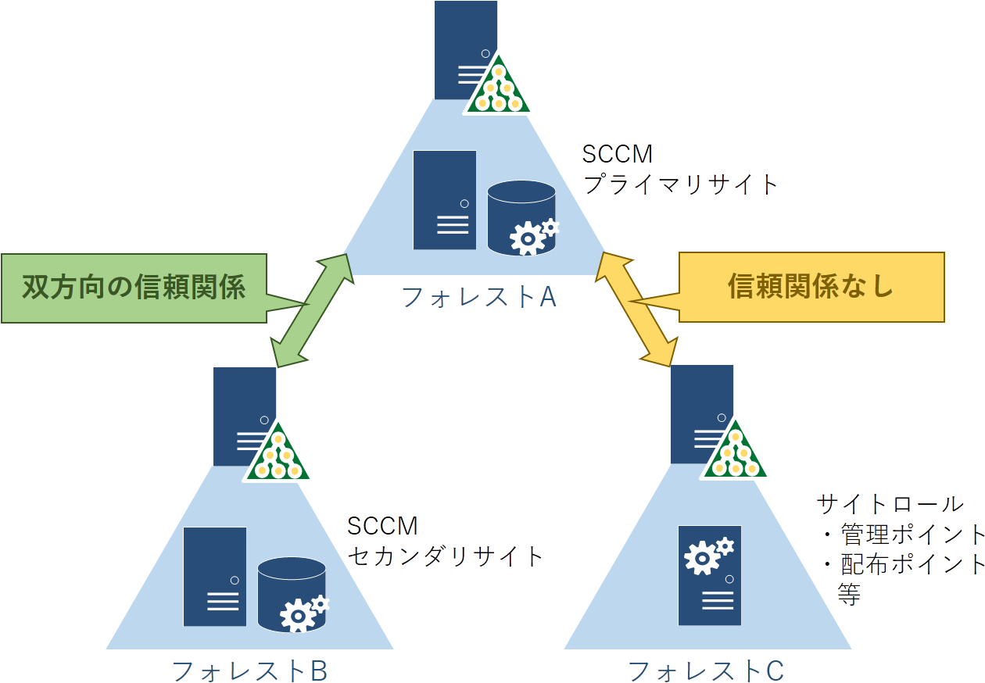

* フォレスト間に双方向の信頼関係がある場合
  + サイト間でサイト階層を構築可能です。中央管理サイト⇔プライマリ サイト構成、もしくは、プライマリ サイト⇔セカンダリ サイト構成、どちらも可能です。
  + サイト階層を構築せずに、サイト サーバーの存在しないフォレスト側にサイト システムの役割を配置可能です。
* フォレスト間に信頼関係がない場合
  + サイト階層を構築できません。
  + 信頼関係のない別フォレストにほとんどのサイト システムの役割を配置可能です。  
    次の2つの役割、アプリケーションカタログWebサービスポイントは信頼関係のない別フォレストに配置できません。そのため、これらの役割はサイト サーバーと同じフォレスト内に配置する必要があります。
* SCCM クライアント エージェントの展開制限  
  SCCM クライアント エージェントを展開する際、展開先のコンピューターが所属するドメインやワークグループの環境によって、利用できるエージェントの展開方法に制限があります。

図 5.6-2 クライアント種類別エージェントの展開方法

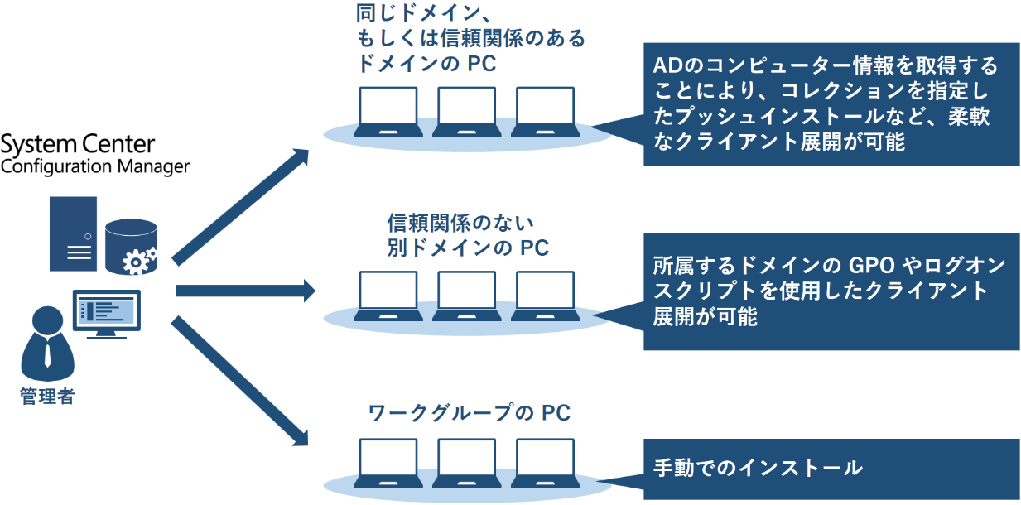

表 5.6-3 クライアント種類別の可能なエージェントの展開方法

|  |  |  |  |
| --- | --- | --- | --- |
| SCCM クライアント エージェント  の展開方法 | 信頼関係のある ドメイン | 信頼関係のない ドメイン | ワークグループ |
| SCCM からのプッシュ インストール | ○ | × | × |
| グループ ポリシーでの展開 | ○ | ○ | × |
| ログオン スクリプトでの展開 | ○ | ○ | × |
| 手動インストール | ○ | ○ | ○ |

〇：対応、　×：未対応

* クライアント管理の制限事項  
  クライアントが所属するドメインやワークグループの環境により、クライアント管理機能に一部制限があります。

表 5.6-4 エージェント展開方法別に必要な作業

|  |  |  |  |
| --- | --- | --- | --- |
| 項目 | 同一ドメイン/ 双方向の信頼関係 | 信頼関係なし | ワークグループ |
| SCCM クライアント  エージェントの展開方法 | プッシュ/GPO/ログオン スクリプト/手動 | GPO/ログオン スクリプト/手動 | 手動のみ |
| クライアントの承認 | 自動/手動 | 手動 | 手動 |
| 管理ポイント情報の取得  ※.1 | AD/DNS /WINS/手動設定 | AD (ローカルのAD への公開が必要) /DNS/WINS/手動設定 | DNS/WINS/手動設定 |

※.1 DNSを使用する場合は、管理ポイントの [選択したイントラネット管理ポイントを DNS に発行する] 機能を有効にする必要があります。この機能を有効にすると、SCCMサービス情報がDNSのリソース レコード(SRV RR)に発行されます。

## 多言語対応

SCCM では、複数言語による運用に対応しています。多言語対応の設定は、SCCM のインストール時に設定します。そのため、ConfigMgr コンソールやレポートの表示言語、および管理対象となるクライアントの言語を事前に検討しておく必要があります。

画面 5.7-1 セットアップ ウィザードでの言語設定

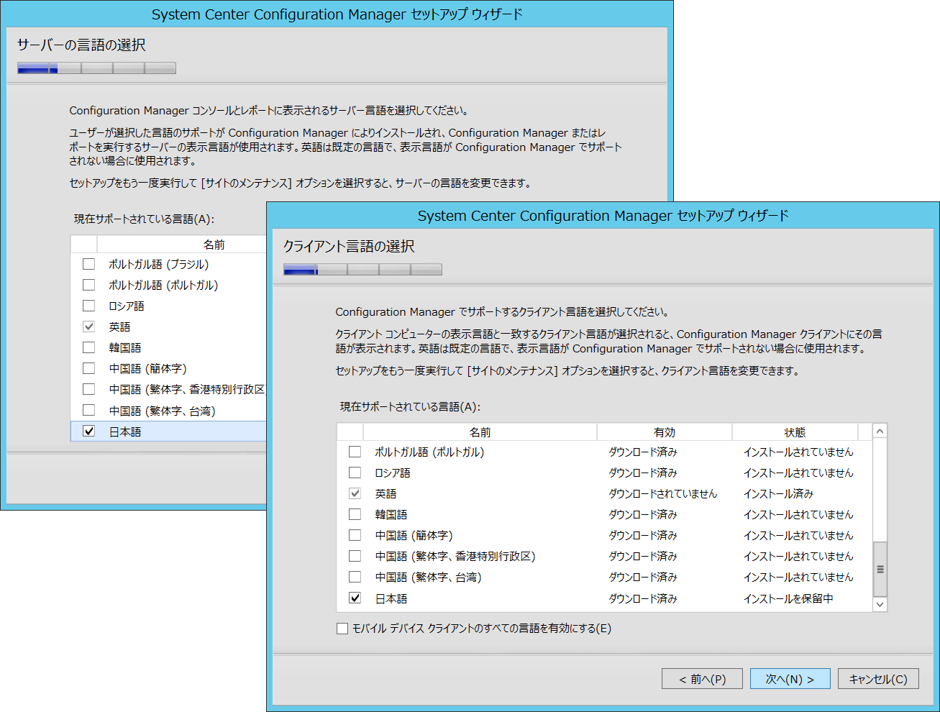

NOTE:

SCCM は、1つのプライマリ サイト内に、ConfigMgr コンソールの表示言語を複数指定することができます。

## SCCM へのアップグレード

既に以前の SCCMを導入されいる場合は、既存の SCCM 環境をアップグレードもしくは移行することが可能です。以下のとおり、既存環境のSCCMのバージョンによってアップグレード手順が異なります。

図 5.8-1 アップグレード パス

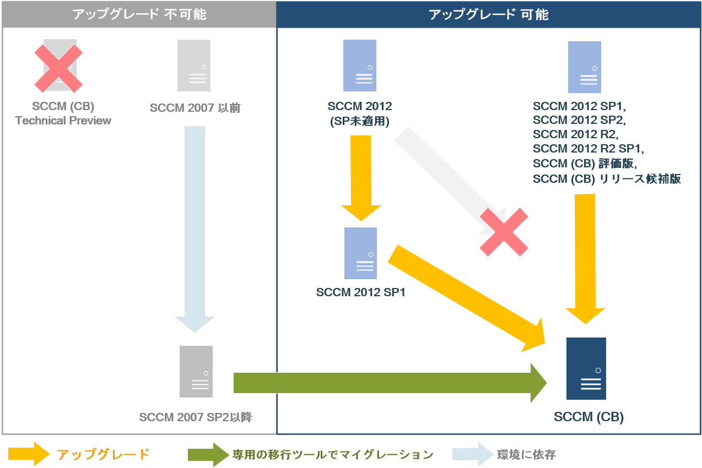

既存の環境が SCCM 2012 SP1 以降の場合は、SCCM (CB) に直接アップグレードできます。SCCM 2012 SP未適用の場合は、一度SCCM 2012 SP1にアップグレードした後、SCCM (CB) へアップグレードします。SCCM 2007 以前のバージョンは、SCCM (CB) へのアップグレードをサポートしていません。しかしながら、SCCM はSCCM 2007 SP2 以降のバージョン向けに移行ツールを実装しています。この移行ツールを使用することで、SCCM 2007 SP2以降の環境を SCCM (CB) に移行することができます。

NOTE:

アップグレードの際に必要となる事前確認事項 (チェック リスト) や、アップグレード実施時の留意事項については、以下のサイトをご参照ください。

■System Center Configuration Manager へのアップグレード

<https://technet.microsoft.com/ja-JP/library/mt627853.aspx>

旧バージョンからの移行については、以下のサイトをご参照ください。

■System Center Configuration Manager の階層間でのデータの移行

<https://technet.microsoft.com/ja-jp/library/mt621580.aspx>

## その他の検討事項

SCCM を正しく展開するには、SCCM　の基礎知識が必要になります。本番環境にSCCM を展開される際は、TechNet の 「SCCM の準備」 でSCCMの基礎をご理解いただき、SCCM展開の計画をすすめてください。

■System Center Configuration Manager の準備

<https://technet.microsoft.com/ja-jp/library/mt608540.aspx>

# Appendix: SCCM (CB) について

SCCM (CB) は、旧 SCCM 2007 や SCCM 2012 の後継製品に該当し、通常は System Center Configuration Manager　と呼ばれますが、過去のバージョンと区別する場合、製品名に (CB) 、 (現在のブランチ) や (Current Branch) などが付けられることがあります。

SCCM (CB) は過去の製品と異なり、製品名に 2007、2012 などの年号による識別子を使用していません。これは、SCCM (CB) が増分アップデートをサポートしており、SCCM の新しい機能や更新プログラムが新しい形式で常に提供され続けるためです。

* 増分アップデートについて

SCCM　(CB) は、SCCM の利用状況に基づいて、該当する増分アップデート (過去の更新プログラム、修正プログラム、新機能などに該当) を SCCM コンソールを通して提供します。この増分アップデートの実装に伴い、従来型のサービスパック、累積的な更新プログラム、Microsoft Intune の拡張機能、個々の更新プログラムの提供は廃止されました。そのため、管理者は必要に応じて、これらのアップデートの適用や新機能の有効化などを SCCM コンソール上から一元的に行うことができるため、インターネットから更新プログラムを探し出す必要がなくなりました。

画面 6-1 SCCM のアップデート設定画面

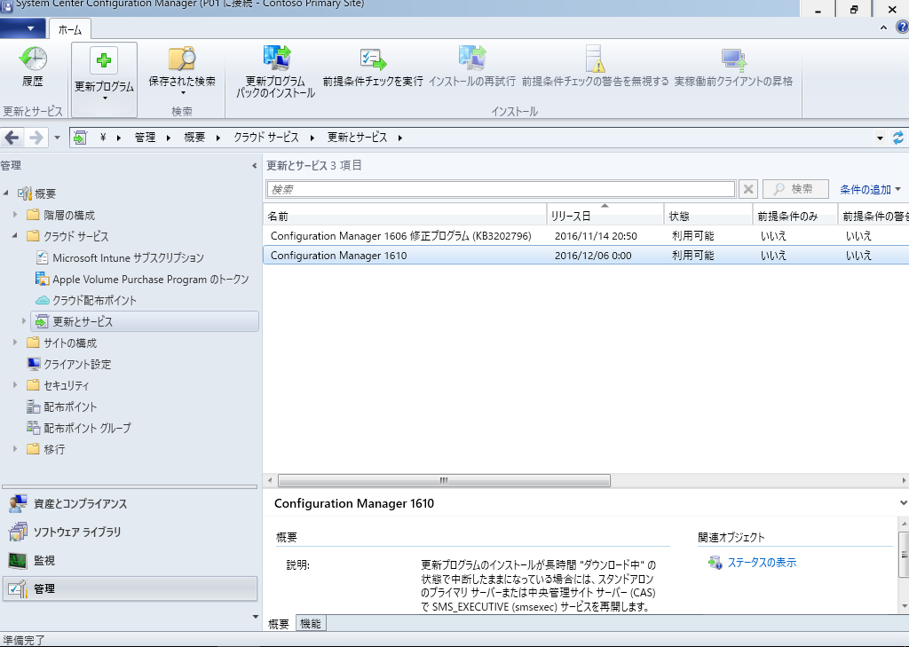

* Windows 10 (CB) / (CBB) 対応

SCCM は、Windows 10 デバイスの管理に対応し、新たにWindows 10 管理専用の Windows 10 サービス ダッシュボードを提供します。このサービス ダッシュボードでは、Windows as a Service の Windows 10 (CB)/(CBB) の使用状況を確認でき、自動的かつ効率的にWindows 10 ビルドを最新に維持するためのサービス プラン (展開リング) の作成やコンプライアンス状態の確認などが可能です。

画面 6-2 Windows 10 のサービス ダッシュボード画面

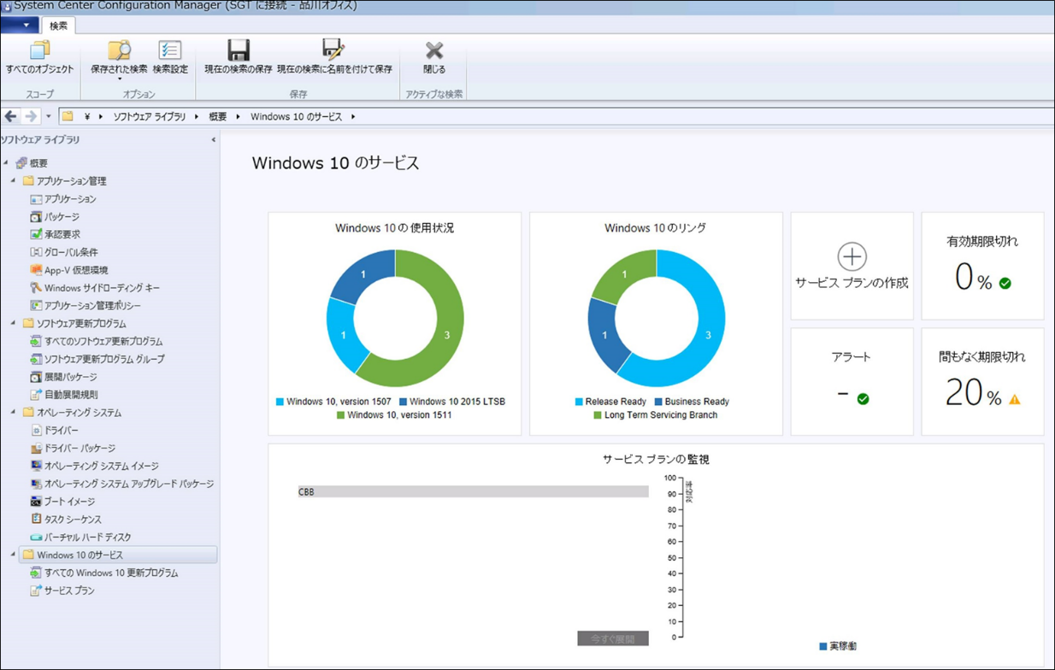

NOTE:

Windows 10 サービス ダッシュボードの詳細については、以下のサイトをご参照ください。

■System Center Configuration Manager を使用して、サービスとしての Windows を管理する

<https://technet.microsoft.com/ja-jp/library/mt627931.aspx>

Windows 10 (CB)/(CBB) については、以下のサイトをご参照ください。

■更新プログラムおよびアップグレードに関する Windows 10 のサービス オプション<https://technet.microsoft.com/library/mt598226(v=vs.85).aspx>

* Office 365 ProPlus 対応

SCCM Version 1610 より Office 365 ProPlus の展開を簡単に行えるよう、専用のダッシュボードと更新プログラム管理機能を提供します。ダッシュボードでは、SCCM クライアントに対する Office 365 ProPlus (Office 365 クライアント) のインストール状況や、インストール言語や更新プログラムの展開リングなどを確認できます。

画面 6-3 Office 365 クライアント管理ダッシュボード

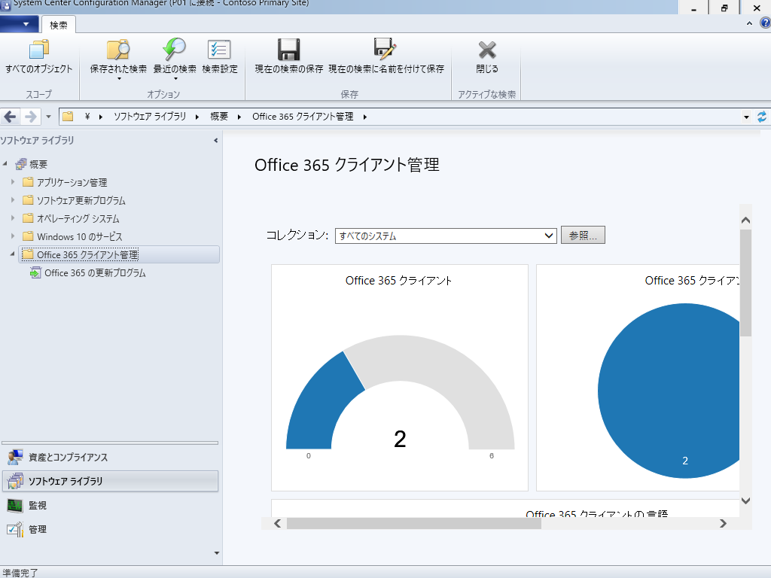

* 一元化されたエンド ユーザー向けポータル サイト

「2.11 エンド ユーザー向けポータル サイトの提供」でも解説したように、旧バージョンで複数あったエンド ユーザー向けのポータル サイトは、「ソフトウェア センター」に集約されました。ソフトウェア センターでは、ユーザーや利用デバイスに対して提供する全てのアプリケーション、更新プログラム、OS 展開タスクなどを単一のビューで確認でき、ユーザー自身でこれらの機能を利用できるだけでなく、利用中のデバイスのコンプライアンス状態の評価などが可能です。

* Azure Iaas 環境のサポート

「2.13 インターネット・クラウド対応」の節でも解説したように、SCCM は Version1511 以降、 Azure 仮想マシン上での SCCM サーバーの利用をサポートします。

* オンプレミスのモバイル デバイス管理

「2.12.4 OMA-DM ベースの Windows 10 管理」でも解説したように、SCCM では、オンプレミス環境下での OMA-DM によるWindows 10 デバイスの管理機能を提供します。

* その他の新機能や、削除および非推奨の機能について

その他の新機能については、以下のサイトをご参照ください。

<https://technet.microsoft.com/ja-JP/library/mt622084.aspx>

旧バージョンからサポートしなくなったOSや廃止されたサイト システムなどの情報については、以下のサイトをご参照ください

<https://technet.microsoft.com/ja-jp/library/mt628077.aspx>

# Appendix:マイクロソフトのデバイス管理ソリューションの特徴と機能比較

マイクロソフトが提供するデバイス管理ソリューションには、大きく SCCM と Microsoft Intune　があります。これらのソリューションは、Windows 10 をどのように利用するかによって、ソリューションの活用方法も異なってきます。具体的には、次の 2 つの管理方法に分類されます。

■Traditional な管理方法

オフィスから PC を持ち出さずに利用するか、または組織から支給される PC を外出先で利用する場合に選択される管理方法で、Active Directory ドメインへの参加と、ドメイン参加によるグループポリシーの利用、さらには SCCM クライアントの管理機能によって管理されます。

■Modern な管理方法

個人で所有する PC を使って仕事をする場合に選択される管理方法で、Azure Active Directory ドメインへの参加と、Microsoft Intune の管理機能によって管理されます。

組織の中では、部署や職種などにより、勤務形態も異なります。そのため、オフィス内だけで利用される PC もあれば、個人所有の PC を使って在宅で勤務することもあるでしょう。そのようなケースに合わせて、SCCM では SCCM クライアントによる管理と、Microsoft Intune によるデバイス管理を統合し、ConfigMgr コンソールから管理が統合できるようになっています。また、Microsoft Intune で提供されるモバイル デバイス管理の手法と機能をオンプレミスの SCCM クライアントに拡張させることができるため、単純に管理画面が一元化されるだけでなく、管理モデルを統合させ、管理プロセスの一元化というメリットまで引き出せるようになります。

Traditional な管理方法を選択するか、Modern な管理方法を選択するかは、組織の中でどのように PC を利用するかによって決まりますが、Windows 10 を利用した場合の機能面での違いを以下に比較します。

表 7-1 管理基盤ごとの主要な管理機能の比較

|  |  |  |
| --- | --- | --- |
| 管理項目 | Traditional な管理方法 (Active Directory + GPO + SCCM) | Modern な管理方法 (Azure AD +  Microsoft Intune) |
| ポリシー設定 | ◎ (GPO による詳細な管理) | ○ |
| インベントリ収集 | ◎ (カスタム インベントリに対応) | ○ (Intune から配布 されたアプリ情報のみ) |
| デバイスベースの条件付きアクセス | ○ (Intune サブスクリプションを保有している場合) | ○ |
| デスクトップアプリの配布 | ◎ (.msi, .exe など多くのアプリに対応) | ○ (.msi ファイルのみ) |
| UWP アプリの配布 | ○ | ○ |
| 更新プログラムの配布・適用 | ◎ | ○ (展開の遅延のみ) |
| 更新プログラムの適用状況把握 | ○ | △(OMS の契約が必要) |
| ウイルス対策定義ファイルの適用 | ◎ | ○ (定義ファイルの更新可否設定のみ) |
| ウイルス対策ソフトの稼働状況把握 | ○ | △(OMS の契約が必要) |
| リソース配布 (Wi-Fi/VPN/メール) | △ (PowerShellによる配布) | ○ |
| 証明書の配布 | ○ | ○ |
| リモートコントロール | ○ | × (Skype for Business による代替) |
| リモートワイプ | △ (サードパーティ製品による代替が可能) | ○ |
| OS 展開 | ○ | × |
| インターネット越しの管理 | ○ | ○ |

2 つの管理方法は、組織の中で併用することは可能ですが、1 台の PC に対して両方の管理モデルを同時に利用することはできません。

# Appendix: SCCMサーバー要件

SCCM のサイト サーバーおよびサイト データベースのソフトウェア、ハードウェア要件は以下のとおりです。

## サイト サーバー要件

各サイトの推奨ハードウェア要件の目安は以下のとおりです。

表 8.1‑1 サイト サーバー ハードウェア要件

|  |  |  |  |
| --- | --- | --- | --- |
|  | CPU コア | メモリ (GB) | SQL Server のメモリの割り当て (%) |
| スタンドアロン プライマリ サイト |  |  |  |
| 同じサーバー上でデータベース サイトの役割を持つスタンドアロン プライマリ サイト サーバー | 16 | 96 | 80 |
| リモート サイト のデータベースを使用するスタンドアロン プライマリ サイト サーバー | 8 | 16 | - |
| スタンドアロン プライマリ サイトのリモート データベース サーバー | 16 | 64 | 90 |
| 中央管理サイト |  |  |  |
| 同じサーバー上でデータベース サイトの役割を持つ中央管理サイト サーバー | 16 | 96 | 80 |
| リモート サイト のデータベースを使用する中央管理サイト サーバー | 8 | 16 | - |
| 中央管理サイトのリモート データベース サーバー | 16 | 96 | 90 |
| 子プライマリ サイト |  |  |  |
| 同じサーバー上でデータベース サイトの役割を持つ子プライマリ サイト | 16 | 96 | 80 |
| リモート サイト のデータベースを使用する子プライマリ サイト サーバー | 8 | 16 | - |
| 子プライマリ サイトのリモート データベース サーバー | 16 | 64 | 90 |
| セカンダリ サイト |  |  |  |
| セカンダリ サイト サーバー | 8 | 16 | - |

続いて、特定の役割をサーバーに割り当てた場合に推奨される構成は以下のとおりです。

表 8.1‑2 リモート サイト システム ハードウェア要件

|  |  |  |  |
| --- | --- | --- | --- |
| サイト システムの役割 | CPU コア | メモリ (GB) | ディスク領域  (GB) |
| 管理ポイント | 4 | 8 | 50 |
| 配布ポイント | 2 | 8 | 保存するコンテンツに依存 |
| サイト システム コンピューター上の Web サービスと Web サイトによるアプリケーション カタログ | 4 | 16 | 50 |
| ソフトウェアの更新ポイント*1 | 8 | 16 | 保存するコンテンツに依存 |
| その他すべてのサイト システムの役割 | 4 | 8 | 50 |

*1 ソフトウェアの更新ポイントをホストするコンピューターには、IIS アプリケーション プールにおいて、WsusPool キューの長さを 2,000 に増やし、プライベート メモリの制限を 4 倍に増やすか、0 (無制限) に設定します。

続いて、サイト システムで必要とされるディスク領域の目安は以下のとおりです。、

表 8.1‑3 必要なディスク領域の目安

|  |  |  |  |  |  |  |
| --- | --- | --- | --- | --- | --- | --- |
| データの使用 | 最小限のディスク領域 | クライアント数  25000 | クライアント数  50000 | クライアント数  100000 | クライアント数  150000 | クライアント数  700000 (中央管理サイト) |
| オペレーティング システム | オペレーティング システムのガイドを参照してください | | | | | |
| Configuration Manager アプリケーションとログ ファイル | 25 GB | 50 GB | 100GB | 200GB | 300GB | 200GB |
| サイト DB .mdf ファイル | 75GB*1 | 75GB | 150GB | 300GB | 500GB | 2TB |
| サイト DB .ldf ファイル | 25GB*1 | 50GB | 100GB | 100GB | 150GB | 100GB |
| 一時 DB ファイル (.mdf/.ldf) | 必要に応じて | | | | | |
| コンテンツ (配布ポイント) | 必要に応じて | | | | | |

*1 25000 クライアントごとに必要とされるサイズです。

NOTE:

SCCM の詳細なシステム要件につきましては、以下のサイトをご参照ください。

■System Center Configuration Manager の推奨ハードウェア

<https://technet.microsoft.com/ja-jp/library/mt589500.aspx>

■System Center Configuration Manager サイト システム サーバーのサポートされるオペレーティング システム

<https://technet.microsoft.com/ja-jp/library/mt589738.aspx>

## サイト データベース 要件 (SQL Server)

SCCMのサイト データベースに利用可能なSQL Serverの要件を以下に記載します。

SQL Serverはサイト サーバーのローカルまたはリモートの既定のインスタンスや、明示的に名前が設定されたインスタンスにインストール可能です。

また、SQL Server フェールオーバー クラスタ構成に対応しています。この場合はサイト サーバー コンピューター アカウントをクラスタ ノードのローカルAdministratorsグループに追加します。

表 8.2‑1 SQL Server 要件

|  |  |  |
| --- | --- | --- |
| SQL Server のバージョン | SQL Serverのサービスパック | サイトの種類 |
| SQL Server 2016  Standard*1 Enterprise | SP1/なし | 中央管理サイト プライマリ サイト セカンダリ サイト |
| SQL Server 2014 Standard*1 Enterprise | SP2/SP1 | 中央管理サイト プライマリ サイト セカンダリ サイト |
| SQL Server 2012 Standard*1 Enterprise | SP3/SP2 | 中央管理サイト プライマリ サイト セカンダリ サイト |
| SQL Server 2008 R2 Standard*1 / Enterprise / Datacenter | SP3 | 中央管理サイト プライマリ サイト セカンダリ サイト |
| SQL Server 2016 Express | SP1/なし | セカンダリ サイト |
| SQL Server 2014 Express | SP1 | セカンダリ サイト |
| SQL Server 2012 Express | SP3/SP2 | セカンダリ サイト |

*1 中央管理サイトで Standard Edition を利用する場合、サイト階層では最大 50,000 までのデバイスをサポートします。

NOTE:

SQL Server の詳細なシステム要件につきましては、以下のサイトをご参照ください。

■System Center Configuration Manager の SQL Server バージョンのサポート

<https://docs.microsoft.com/ja-jp/sccm/core/plan-design/configs/support-for-sql-server-versions>

# Appendix: SCCM (CB) で削除された機能

SCCM (Current Branch) では、新しいバージョンがリリースされるたびに新しい機能が追加されますが、同時に削除される機能もあります。本章では、今後の更新で削除される予定の機能 (非推奨の機能) とソフトウェアのバージョンについて紹介します。

表 9‑1 非推奨の SCCM 機能

|  |  |
| --- | --- |
| 機能 | サポートの削除 |
| ネットワーク アクセス保護（NAP） | Version 1511 |
| 帯域外管理 | Version 1511 |
| タスクシーケンス (OSDPreserveDriveLetter 設定) | Version1606 |
| タスクシーケンス (ディスクをダイナミックに変換、展開ツールのインストール) | 2017年 ６月1日※1 |
| ソフトウェア センター※2 | 未定 |
| VHD の管理 | 2017年 ６月1日※1 |

表 9‑2 SCCM での利用が非推奨のソフトウェア

|  |  |
| --- | --- |
| ソフトウェア | サポートの削除 |
| Windows Server 2008 (サイト システムとして) | 2016年12月31日※1 |
| Windows Server 2008 R2 (サイト システムとして) | 2016年12月31日※1 |
| Windows XP | Version 1511 |
| Windows XP Embedded | 2016年12月31日※1 |
| Windows Server 2003 | Version 1511 |
| Windows Server 2003 R2 | Version 1511 |
| Windows Vista | Version 1511 |
| Mac OS X 10.6 - 10.8 | Version 1511 |
| Windows Mobile 6.0 - 6.5 | Version 1511 |
| Nokia Symbian Belle | Version 1511 |
| Windows CE 5.0 - 6.0 | Version 1511 |
| SQL Server 2008 (サイト データベースとして) | Version 1511 |
| SQL Server 2008 R2 (サイト データベースとして) | 2016年12月31日※1 |

※1 指定の日付以降にリリースされる最初の更新プログラムをもってサポートを終了

※2 以前のバージョンのソフトウェア センター

NOTE:

非推奨の機能とソフトウェアに関する詳細は以下のサイトをご参照ください。

■System Center Configuration Manager から削除された機能と非推奨の機能

<https://docs.microsoft.com/ja-jp/sccm/core/plan-design/changes/removed-and-deprecated-features>

# まとめ

System Center Configuration Manager は、 クライアントへのOS 展開、更新プログラムやアプリケーション展開、インベントリ収集とレポーティング、リモート コントロール、マルウェア・コンプライアンス対策、モバイル デバイスや異種プラットフォーム管理などの従来からある機能が強化されつつ、新しく Windows 10　の管理、SCCM のAzure IaaS および増分アップデート対応などの機能が追加されています。

本ドキュメントでは SCCM の評価を行う上で必要となる基本機能、アーキテクチャの概要について説明を行いました。

本ドキュメントがSCCM の検証、環境構築を行う際の参考になれば幸いです。

このドキュメントに記載されている情報は、このドキュメントの発行時点におけるマイクロソフトの見解を反映したものです。変化する市場状況に対応する必要があるため、このドキュメントは、記載された内容の実現に関するマイクロソフトの確約とはみなされないものとします。また、発行以降に発表される情報の正確性に関して、マイクロソフトはいかなる保証もいたしません。このドキュメントに記載されている情報は、このドキュメントの発行時点における製品を表したもので、計画のためにのみ使用してください。情報は、将来予告なしに変更することがあります。

このドキュメントに記載された内容は情報提供のみを目的としており、明示または黙示に関わらず、これらの情報についてマイクロソフトはいかなる責任も負わないものとします。

© 2017 Microsoft Corporation. All rights reserved.

Microsoft、Windows、Windows ロゴ、およびWindows Server は米国 Microsoft Corporation の米国またはその他の国における登録商標または商標です。

このドキュメントに記載されている会社名、製品名には、各社の商標のものもあります。